

СХЕМА ТЕПЛОСНАБЖЕНИЯ

Воронежская область Поселок городского типа Кантемировка



Актуализирована

в 2022г.



СХЕМА ТЕПЛОСНАБЖЕНИЯ

Воронежская область Поселок городского типа Кантемировка



Согласовано: Директор МУП «Кантемировское ПАП» ______________ А.Ю. Кривошеев

Утверждаю: Глава Кантемировского

городского поселения Ю.А. Завгородний.

Актуализирована в 2022г.

Содержание

1. Общая часть 5
2. Существующее состояние теплоснабжения 10
   1. Функциональная структура организации теплоснабжения 10
   2. Институциональная структура организации теплоснабжения города 11
   3. Источники тепловой энергии (теплоснабжения) 12
      1. Общие положения 12
      2. Источники тепловой энергии МУП "Кантемировское ПАП" 16
      3. Индивидуальное квартирное отопление 16
      4. Оборудование котельных МУП "Кантемировское ПАП" 17
      5. Общие выводы 38
   4. Тепловые сети систем теплоснабжения и зоны действия источников тепловой энергии 43
   5. Балансы тепловой мощности и тепловой нагрузки 58
   6. Балансы выработки передачи и конечного потребления тепла 58
   7. Топливный баланс 59
   8. Технико-экономические показатели теплоснабжения 59
   9. Услуги и тарифы 60
   10. Существующие технические и технологические проблемы теплоснабжения 61

1. Общая часть

Поселок городского типа Кантемировка входит в состав Кантемировского муниципального района Воронежской области Российской Федерации.

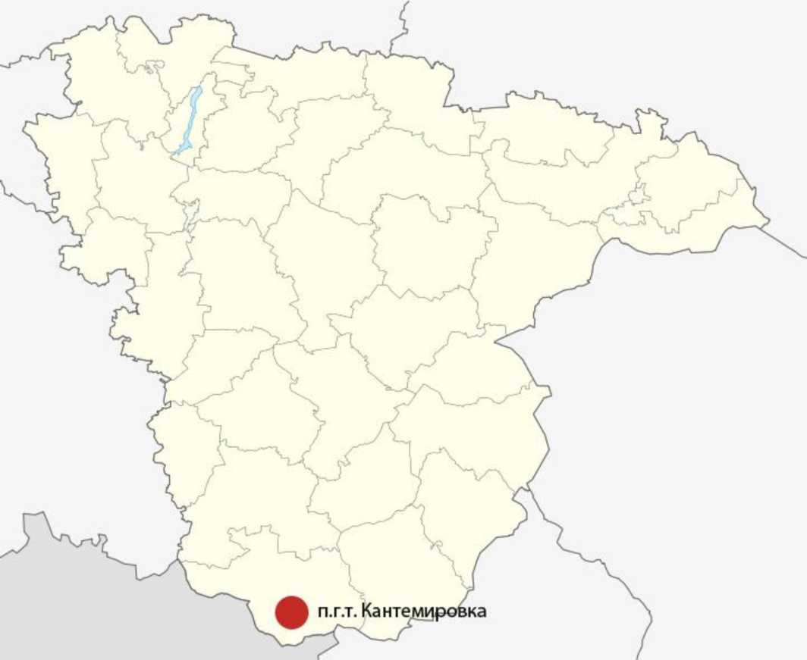

Рисунок 1 - Поселок городского типа Кантемировка

Численность населения п.г.т. Кантемировка составляет: 11606 человек. Площадь муниципального образования «Кантемировское городское поселение» в утвержденных границах в соответствии с законом Воронежской области от 27 октября 2006 г №87-03 (ред. от 27.11.2008) «Об административно-территориальном устройстве Воронежской области и порядке его изменения» и законом от 12 ноября 2004г. №70-ОЗ «Об установлении границ муниципальных образований, наделении соответствующим статусом, определении административных центров



муниципальных образований Бобровского, Воробьевского, Кантемировского районов», составляет 21609 га. Общая отапливаемая площадь объектов теплопотребления равна 572,06 га., из них 27,13 га.централизовано, 544,93 га. индивидуально.

Жилые зоны в Кантемировском городском поселении подразделяются на:

* зоны индивидуальной жилой застройки;
* зоны малоэтажной многоквартирной жилой застройки (до 3-х этажей);
* зоны отводов под жилищное строительство.

В поселке городского типа Кантемировка имеется незначительное количество малоэтажной многоквартирной жилой застройки. Основу жилищного фонда составляет малоэтажная индивидуальная и ведомственная жилая застройка.

Малоэтажная многоквартирная жилая застройка представлена 2-3-х этажными многоквартирными секционными домами с общими дворовыми территориями.

Многоквартирные дома расположены в основном в трёх районах населенного пункта: центральном, северном и в районе ЦРБ. Застройка этого типа занимает около 27,13 га площади (т.е. 4,74%) жилых зон. В настоящее время заканчиваются работы по переводу многоквартирных жилых домов на автономное, поквартирное газовое отопление.

Зона индивидуальной жилой застройки в рабочем поселке Кантемировка представлена преимущественно жилыми домами в 1 -2 этажа. Площадь этой зоны составляет 544,93 га (95,26% от общей площади жилых зон).

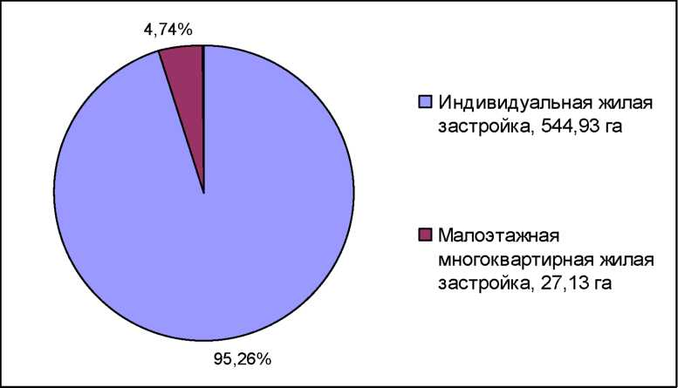

Диаграмма 1 - Структура жилищного фонда поселка городского типа

Кантемировка

Развитие территорий городского поселения средней интенсивности.

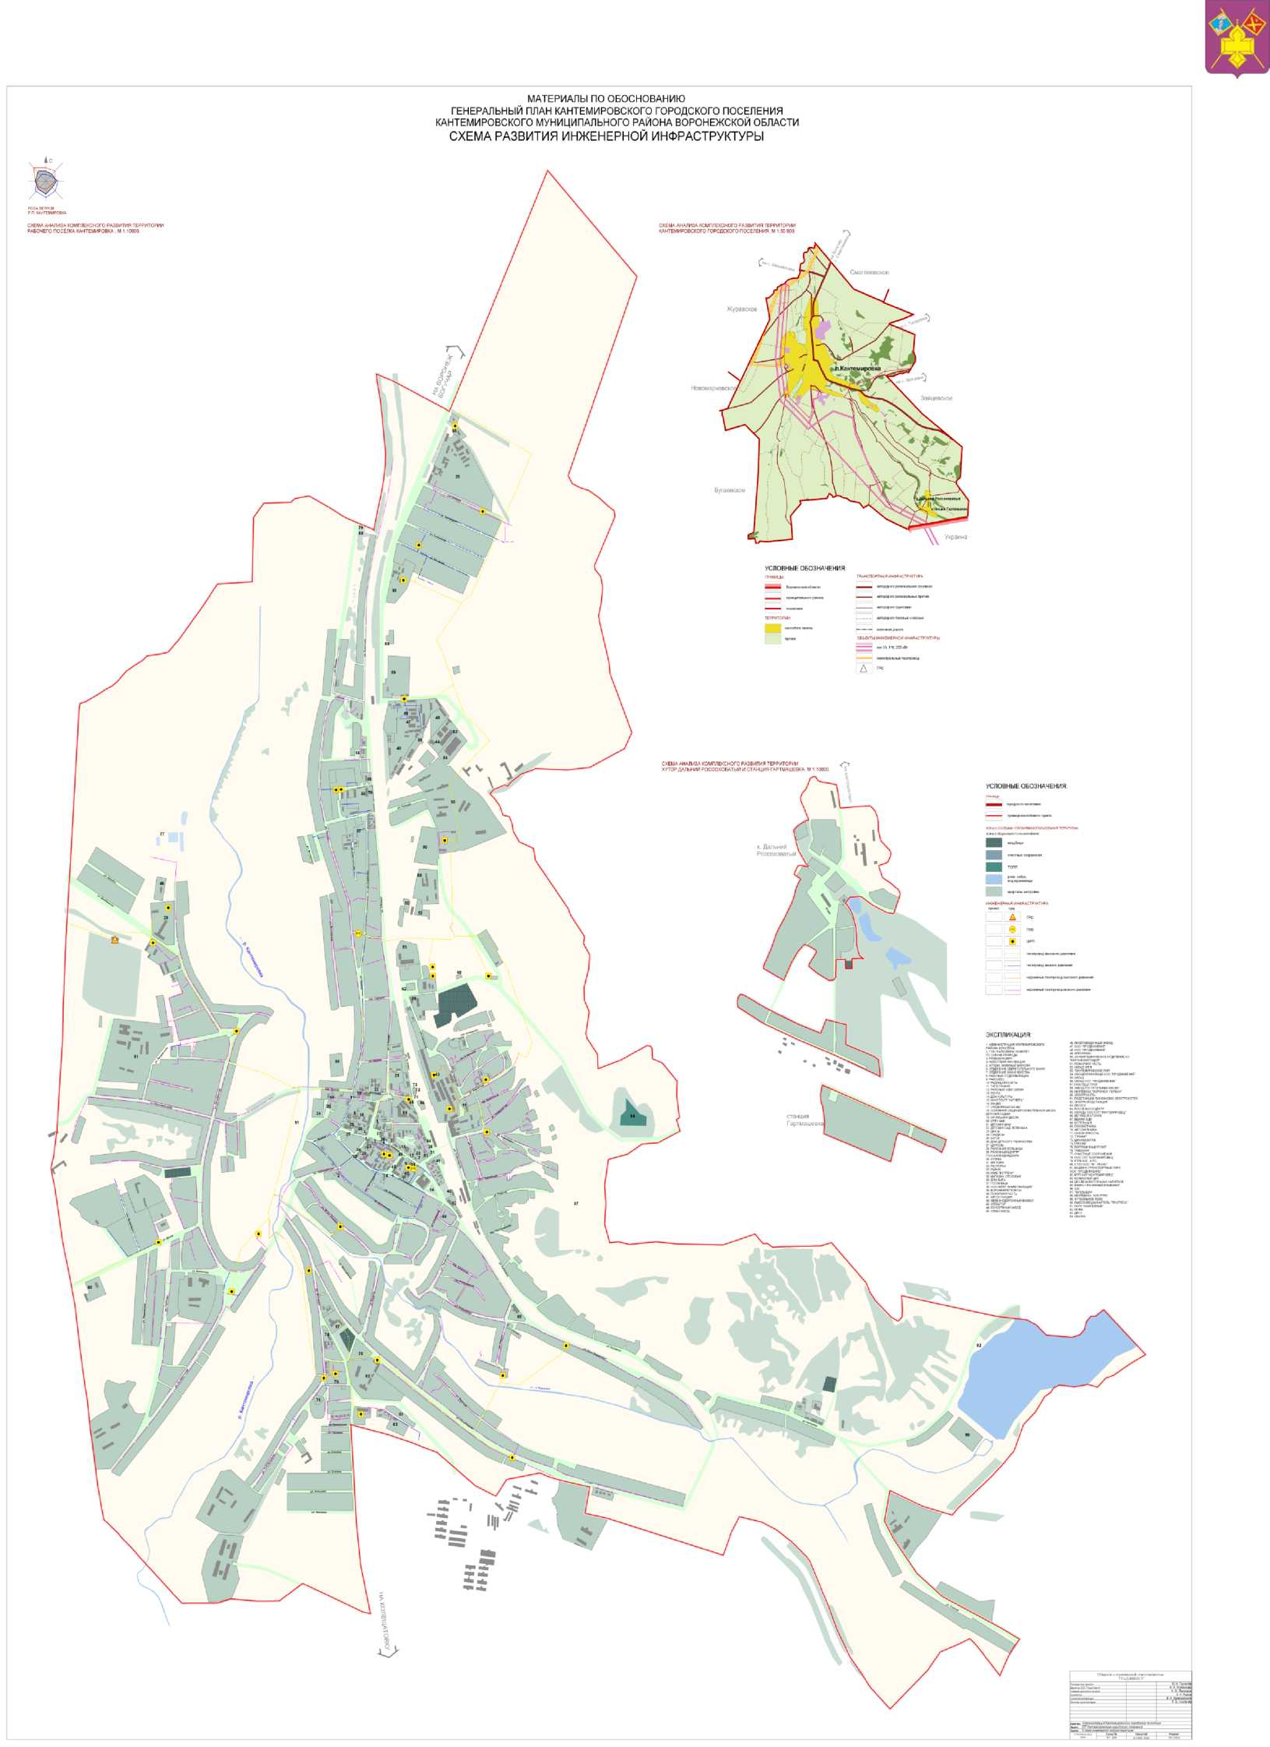

Рисунок 2 - Схема развития инженерной инфраструктуры



Краткое описание климатических характеристик территории:

* Температура воздуха наиболее холодных суток, °С:

-30;

-26;

-37;

6,7;

83;

172;

запад;

5,1.

* Температура воздуха наиболее холодной пятидневки, °С:
* Абсолютная минимальная температура воздуха, °С:
* Средняя суточная амплитуда температуры воздуха наиболее холодного месяца, °С:
* Средняя месячная относительная влажность воздуха наиболее холодного месяца, %:
* Количество осадков за ноябрь-март, мм.:
* Преобладающее направление ветра за декабрь-февраль:
* Максимальная из средних скоростей ветра по румбам за январь, м/с

Таблица 1 - Общая характеристика поселения

|  |  |  |
| --- | --- | --- |
| Показатели | Единицы  измерения | Базовые значения |
| Площадь территории в границах поселения | га. | 21609 |
| Численность населения | чел. | 10412 |
| Отапливаемая площадь, всего | 2  тыс.м . | 572,06 |
| Средняя температура отопительного периода | °С | -3,1 |
| ГСОП (градусосутки отопительного периода) | град.*сут | 4135,6 |
| Сейсмичность |  | нет |
| Вечная мерзлота |  | нет |
| Подрабатываемые территории |  | нет |
| Биогенные или илистые |  | нет |



1. Существующее состояние теплоснабжения
   1. Функциональная структура организации теплоснабжения

На городской территории действуют изолированные системы теплоснабжения, образованные на базе котельных. С установленной тепловой мощностью котлоагрегатов 0,21 - 0,85 Гкал/ч и годовой выработкой теплоты около 44 тыс. Гкал. Котельные используют для выработки теплоты природный газ. Актуальные (существующие) границы зон действия систем теплоснабжения (см. раздел 2.4) определены точками присоединения самых удаленных потребителей к тепловым сетям. Раздельный транспорт теплоносителя для целей отопления потребителей и горячей воды диктует способы регулирования отпуска теплоты в теплопотребляющие установки потребителей. Регулирование отпуска теплоты в системы отопления потребителей осуществляется по центральному качественному методу регулирования в зависимости от температуры наружного воздуха. Разность температур теплоносителя при расчетной для проектирования систем отопления температуре наружного воздуха (принято по средней температуре самой холодной пятидневки за многолетний период наблюдений и равной -37 0С) равна 20 0С (график изменения температур в подающем и обратном теплопроводе «95-70»).

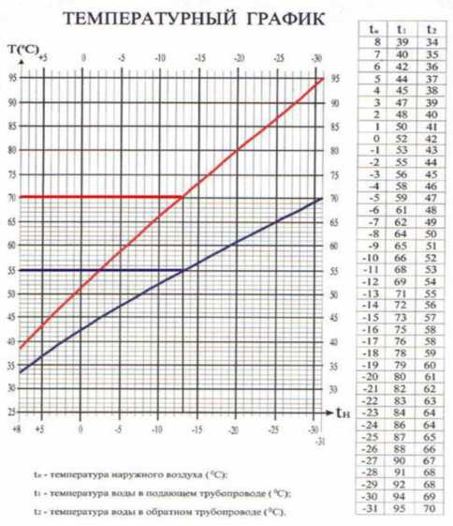

Регулирование отпуска горячей воды осуществляется количественно, в зависимости от потребления горячей воды. Только в некоторых случаях, для потребителей не имеющих внутридомовых систем горячего водоснабжения, осуществляется отпуск технической воды (теплоносителя) на цели горячего водоснабжения из систем отопления потребителей (открытая система теплоснабжения). В этом случае регулирование отпуска теплоты осуществляется также, по качественному методу регулирования по нагрузке отопления и в этом случае потребители не имеют услуги горячего водоснабжения вне отопительного сезона. Т.е. в этом случае услуга горячего водоснабжения осуществляется только 290 дней в году.

Также на территории города сформированы зоны индивидуального теплоснабжения, число которых равно количеству зданий с индивидуальным теплоснабжением (544,93 га.).

* 1. Институциональная структура организации теплоснабжения городского поселения. В настоящее время на территории городского поселения объекты теплоснабжения представлены несколькими котельными снабжающие теплом административные и социальные объекты. В п.г.т. Кантемировка в связи с газификацией состоялся перевод котельных на газовое топливо, реконструкция зданий и оборудования котельных.

Обслуживание централизованных систем теплоснабжение поселения осуществляет предприятии МУП «Кантемировское ПАП» . К тепловым сетям котельных, эксплуатируемых этим предприятием, присоединено 85 зданий общей площадью 27,13 га.

В дополнение к этому, в процессе развития поселения теплоснабжение построенных жилых зданий в последние годы обеспечивалось от котельных, расположенных во встроенно-пристроенных помещениях этих зданий.

Эти котельные не имеют тепловых сетей и относятся к индивидуальным источникам теплоснабжения (индивидуальное теплоснабжение). Жилищный фонд в

размере 544,93 тыс. кв.м. обеспечен теплоснабжением от индивидуальных теплогенераторов.



* 1. Источники тепловой энергии (теплоснабжения)
     1. Общие положения

На рисунке 4 приведены данные о расположении котельных по районам городского поселения.

На территории городского поселения поселения расположены котельные МУП «Кантемировское ПАП» (котельные № 1, 2, 3, 4, 5, 6, 7, 8,9). А также автономные (индивидуальные) котлоагрегаты малоэтажного (индивидуального) жилого фонда.

|  |  |  |
| --- | --- | --- |
| Наименование котельной | Место расположения | Установленная тепловая мощность, Г кал/ч |
| Котельная №1 МУП «Кантемировское ПАП» | Ул. Буденного, д. 13а | 3,576 |
| Котельная №2 МУП «Кантемировское ПАП» | Ул. Первомайская, д. 35 | 2,682 |
| Котельная №3 МУП «Кантемировское ПАП» | Ул. Буденного, д. 23б | 1,718 |
| Котельная №4 МУП «Кантемировское ПАП» | Ул. Советская, д. 77в | 2,148 |
| Котельная №5 МУП «Кантемировское ПАП» | Ул. Декабристов, д. 135 | 2,58 |
| Котельная №6 МУП «Кантемировское ПАП» | Ул. ПУ-46 | 1,719 |
| Котельная №7 МУП «Кантемировское ПАП» | Ул. Шевченко, д. 65 | 0,688 |
| Котельная №8 МУП «Кантемировское ПАП» | Ул. 9 января, д. 4 | 0,43 |
| Котельная №9 детсад №2 МУП «Кантемировское ПАП» | ул. Дунай 16 | 0,166 |
| Всего УТМ |  | 15,707 |

Таблица 2 - Источники тепловой энергии, расположенные на территории



МАТЕРИАЛЫ ПО ОБОСНОВАНИЮ ГЕНЕРАЛЬНЫЙ ПЛАН КАНТЕМИРОВСКОГО ГОРОДСКОГО ПОСЕЛЕНИЯ КАНТЕМИРОВСКОГО МУНИЦИПАЛЬНОГО РАЙОНА ВОРОНЕЖСКОЙ ОБЛАСТИ СХЕМА РАЗВИТИЯ ИНЖЕНЕРНОЙ ИНФРАСТРУКТУРЫ

Ас

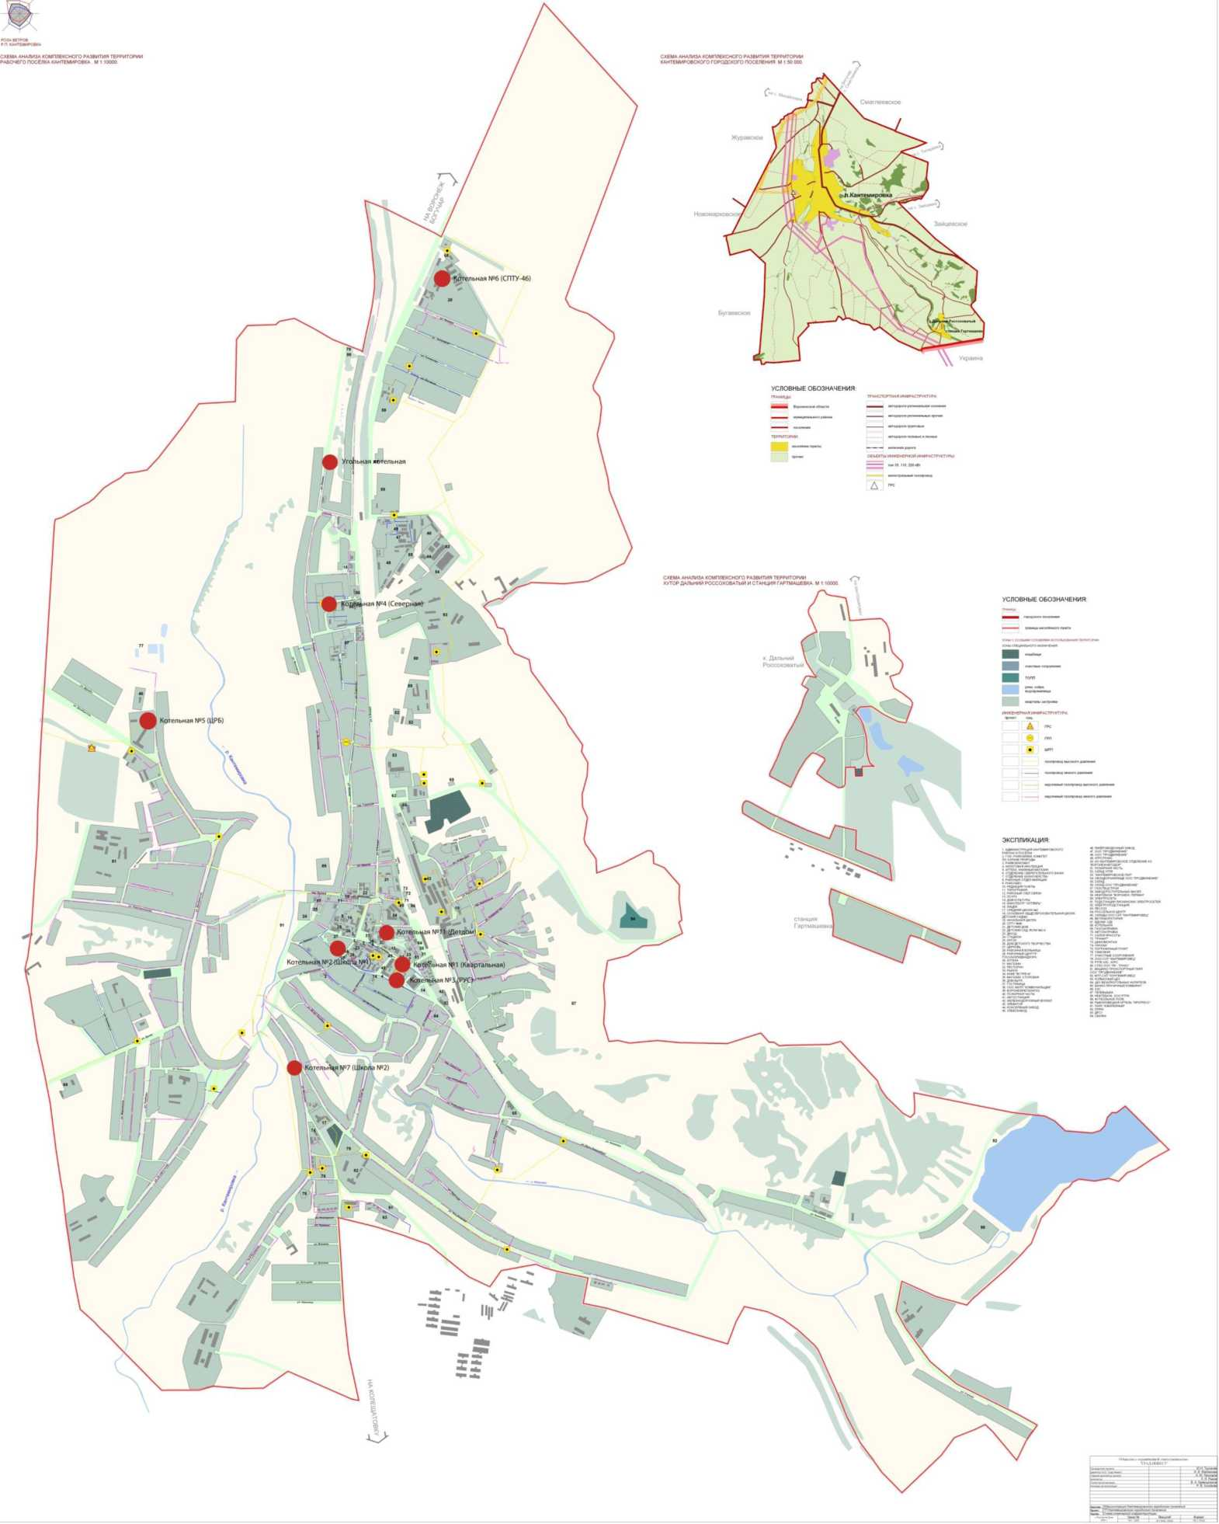

Рисунок 4 - Расположение источников тепловой энергии на территории поселения



|  |  |  |
| --- | --- | --- |
| № п/п Наименование улицы, объекта | | № дома |
| Котельная №1 (Квартальная) ул. Буденного, д. 13а | | |
| 1 | Ул. Победы, Отдел по образованию Адм. Кан. р/н | 17 |
| 2 | Ул. Победы, Упр. Суд. Деп. Акт Гос | 8 |
| 3 | Ул. Мира, БУ ВО Кан.цен. об. нас. | 1 |
| 4 | Ул. Первомайская, МКОУ ДОД «Детск.-Юношеская спорт шк.» | 14 |
| 5 | Ул. Победы, МКУК «Киносеть» | 27 |
| 6 | Ул. Победы, Прокуротура | 8 |
| 7 | Ул. Победы, Администрация Кантемировского района | 17 |
| 8 | Ул. Победы, Администрация Кантемировского городск. поселения | 17 |
| 9 | Ул. Победы, Совет ветеранов | 17 |
| 10 | Ул. Победы, РК профсоюза | 17 |
| 11 | Ул. Победы, Отдел Архитектуры и градостроительства | 17 |
| 12 | Ул. Победы, Тер. Орган гос. Статистики | 17 |
| 13 | Ул. Победы, Отдел финансов | 17 |
| 14 | Ул. Мира, Рай.собес | 1 |
| 15 | Ул. Победы, ЗАО «Тендер» | 12 |
| 16 | Ул. Победы, Управ. Гос. Тех. надзор | 17 |
| 17 | Ул. Победы, Отдел по физической культуре | 17 |
| 18 | Ул. Победы, Отдел по управлению имуществом | 17 |
| 19 | Ул. Победы, (гостиница) | 19 |
| Котельная №2 (Школа №1) ул. Первомайская, д. 35 | | |
| 1 | Ул. Первомайская, Кантемировский лицей (Школа №1) | 35 |
| 3 | Ул. Ленина, ОМВД | 14 |
| 4 | Ул. Победы, ТУ «Роспотребнадзор» | 9 |
| 6 | Ул. Победы, Отдел Архитектуры | 9а |
| 8 | Ул. 9 января, МКОУ Кант.лицей (дет. сад №1) | 3 |
| 9 | Ул. Победы, ЦРБ | 9 |
| 10 | Ул. Победы, филиал Центр гигиен | 9 |
| 11 | Ул. Ленина, ОАО «Ростелеком» | 27 |
| 12 | Ул. Победы, Гл. Администрации | 9 |
| 13 | Ул. Победы, ООО «Архитектура» | 9а |

Таблица 3 - Потребители тепловой энергии

**Котельная №3 (РУС) ул. Буденного, д. 23б**

Ул. Буденного, МУП Кантемировский водоканал

Ул. Победы, МКУК «РДК»

23а

Ул. Буденного, филиал ГУП ВО «Воронежолинвертаризация»

21

23

23

21

21

18

22

21

21

21

21

30

21

21

30

21

21

21

21

21

21

21

21

113

1а

75в

Ул. Буденного, филиал Р1Ш Фармация

ИП Цымбалов А.В.

Ул. Буденного, РЭС абонентский отдел

Ул. Буденного, ИП Пожидаев

Ул. Буденного, ИФНС №4 (Налоговая)

Ул. Победы, ИП Мартыненко

Ул. Победы, филиал ОСП Кантемир.почтамп

Ул. Буденного, ПУ ФСБ РФ по Белг. Ворон.обл.

Ул. Буденного, УФСБ РФ

Ул. Буденного, ГУ УПР Пенсионного фонда

Ул. Буденного, ИП Фоменко

Ул. Победы, МКУК «Межпоселенческая библ. сист.»

Ул. Буденного, ОАО Энергосбыт

Ул. Буденного, ООО Витар

Ул. Победы, МКУ ДО Кант. Музыкальная школа

Ул. Буденного, ИП Шешукова

Ул. Буденного, ИП Яремчук

Ул. Буденного, ИП Шама ЕЮ.

Ул. Буденного, УФМС России по Воронежской области

Ул. Буденного, ФКУ «УИИУФС» по Ворн.

Ул. Буденного, Водопьянова

Ул. Буденного, Следственное управление СК

ООО РСК «Арсенал»

ООО «Эксперт»

**Котельная №4 (Северная) ул. Советская, д. 77б**

Ул. Советская, МКОУ Кантемировская ООШ

Ул. Строителей, МКУ КДЦ (Строитель)

Ул. Строителей, Коттедж-индустрия

Ростелеком

**Котельная №5 (ЦРБ) ул. Декабристов, д. 133**

Ул. Декабристов, МБУЗ «Кант. ЦРБ» 131

**Котельная №6 (СПТУ-46) ул. Территория СПТУ, д. 46**

Ул. Территория СПТУ-46, ГОБУ НПО ВО «ПУ №46» 46

**Котельная №7 (Школа №2) ул. Шевченко, д. 65а**

Ул. Шевченко, МКОУ Кант. СОШ №2

Ул. Шевченко, МКУ КДЦ

**Котельная №11 (Детдом) ул. 9 января, д. 4**

Ул. 9 января, Детский дом

58

96

92

2



* + 1. Источники тепловой энергии МУП «Кантемировское ПАП» Таблица 4 –

Существующие балансы тепловой мощности котельных МУП «Кантемировское ПАП»

|  |  |  |
| --- | --- | --- |
| Наименование котельной | Место расположения | УТМ, Г кал/ч |
| Котельная №1 МУП «Кантемировское ПАП» | Ул. Буденного, д. 13а | 3,576 |
| Котельная №2 МУП «Кантемировское ПАП» | Ул. Первомайская, д. 35 | 2,682 |
| Котельная №3 МУП «Кантемировское ПАП» | Ул. Буденного, д. 23б | 1,718 |
| Котельная №4 МУП «Кантемировское ПАП» | Ул. Советская, д. 77б | 2,148 |
| Котельная №5 МУП «Кантемировское ПАП» | Ул. Декабристов, д. 135 | 2,58 |
| Котельная №6 ООО ЖКПП «Коммунальник» | Ул. ПУ-46 | 1,719 |
| Котельная №7 МУП «Кантемировское ПАП» | Ул. Шевченко, д. 65 | 0,688 |
| Котельная №8 МУП «Кантемировское ПАП» | Ул. 9 января, д. 4 | 0,43 |
| Котельная №9 детсад №2 МУП «Кантемировское | Ул. Дунай 16а | 0,166 |
| Всего УТМ |  | 15,707 |

* + 1. Индивидуальное квартирное отопление

Как уже было упомянуто, жилищный фонд в размере 544,93 га. обеспечен теплоснабжением от индивидуальных квартирных теплогенераторов. В основном это малоэтажный жилищный фонд, выполненный из бруса. Поскольку данные об установленной тепловой мощности этих теплогенераторов отсутствуют, не представляется возможности оценить резервы этого вида оборудования. Ориентировочная оценка показывает, что тепловая нагрузка отопления, обеспечиваемая от индивидуальных теплогенераторов, составляет около 0,01-0,05 Г кал/ч.



* + 1. Оборудование котельных МУП «Кантемировское ПАП» Котельная №1 (Квартальная) ул. Буденного, д. 13а

Данная котельная оборудована двумя водогрейными котлами

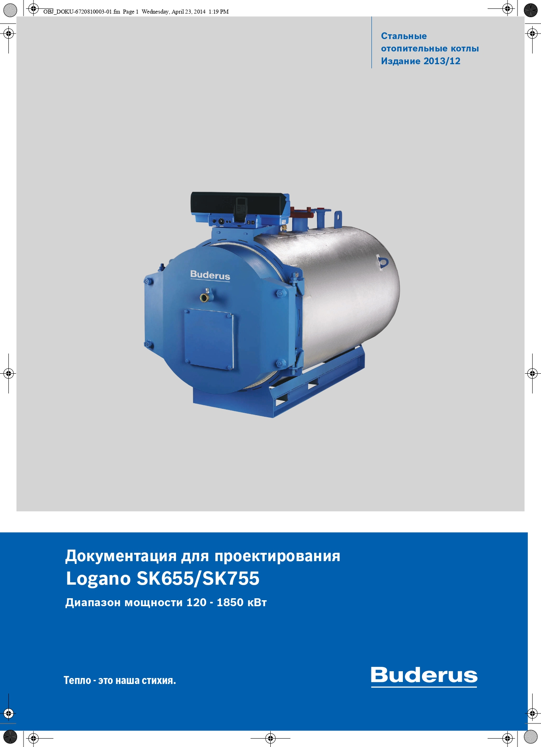

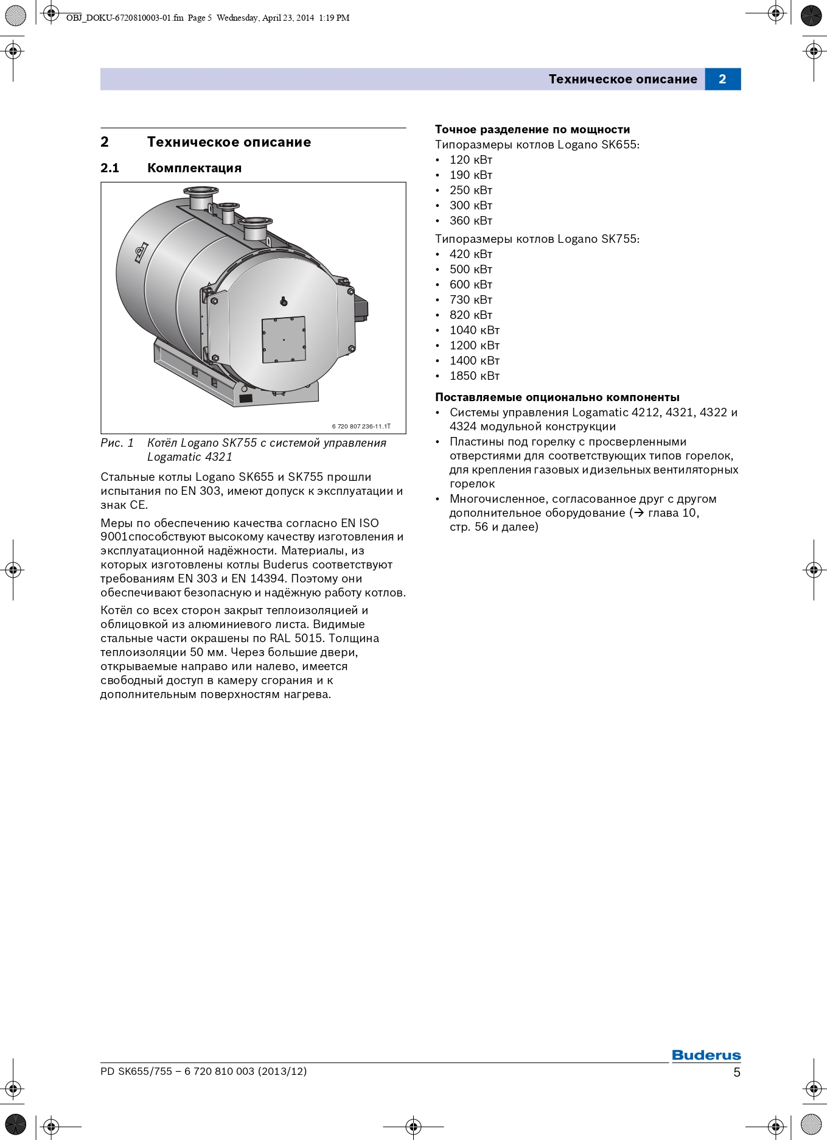

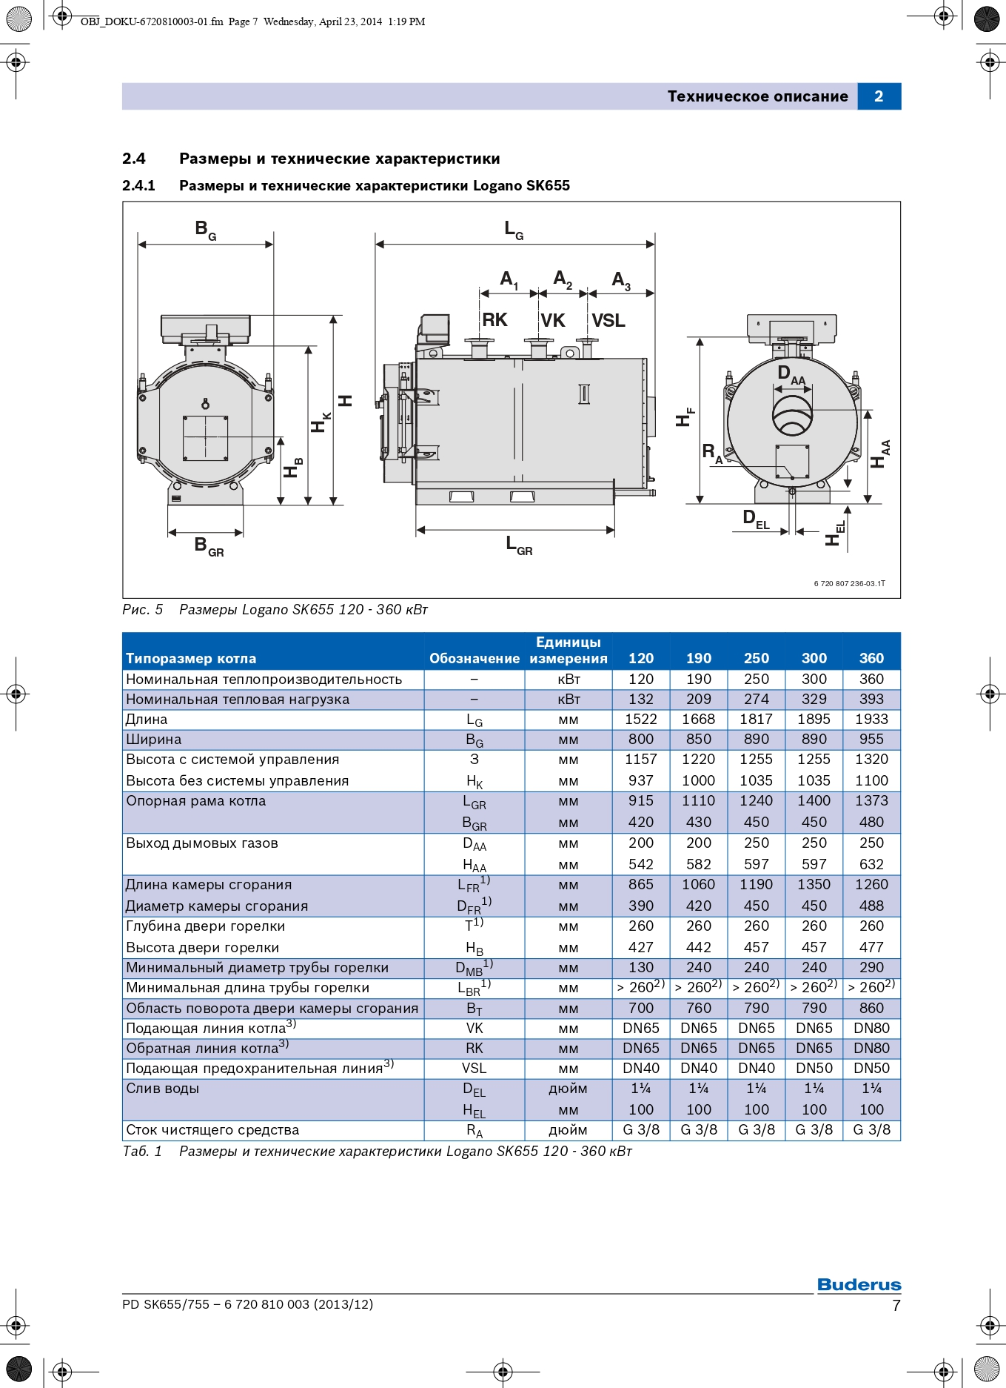

Котельная №2 (Школа №1) ул. Первомайская, д. 35

Котельная оборудована тремя водогрейными котлами Buderus SK-755

. Установленная тепловая мощность 2,682 Гкал/ч. Износ оборудования 5 %.









Котельная №3 (РУС) ул. Буденного, д. 23б

На вооружении котельной находиться два водогрейных котла КСВа-1. Установленная тепловая мощность 1,718 Гкал/ч. Износ оборудования 30%.

Котел предназначен для теплоснабжения жилых, общественных и промышленных зданий и сооружений с рабочим давлением воды в системе не выше 0,6 МПа и максимальной температурой нагрева воды 115°С.

В состав котла входят трубная часть, горелка газовая блочная ГБГ-1,2 с автоматикой безопасности и регулирования, а также арматура и контрольно - измерительные приборы.

Трубная часть котла состоит из жаровой трубы, наружной обечайки, дымогарных труб и трубных досок.

К трубной части котла крепятся задняя и передняя стенки и сборный газоход.

К задней стенке крепится взрывной клапан, а к сборному газоходу - клапан газохода с электромагнитным приводом. Клапан газохода при монтаже котла соединяется с боровом котельной. Между клапаном газохода и боровом проектом котельной должен быть предусмотрен ручной шибер, отключающий котел от дымового тракта котельной.

Трубная часть котла закрывается декоративным кожухом.

В случае установки котла без декоративного кожуха на наружную поверхность трубной части наносится слой теплоизоляционной мастики толщиной 30-35 мм, приготовляемой из асбестовой крошки - 30% и шамотной глины - 70%. По мокрой мастике накладывается слой марли бытовой.

После высыхания поверхность окрашивается масляной краской по ГОСТ 936­82 темно-серого цвета или другой равноценной краской.

Пульт управления (выполнен в виде стойки), входящий в комплект поставки блока ЛЬн, устанавливается вблизи котла в соответствии с проектом котельной, и соединяется с ним электрокоммуникациями согласно схеме электрической соединений (внешние цепи), входящей в состав эксплуатационной документации блока Л!-н.



Принцип работы

Газ через «кран на горелке» и систему автоматических газовых клапанов газогорелочного блока ЛЬн поступает в горелку, где смешивается с воздухом, подаваемым вентилятором, поджигается от электрогазового запальника и сгорает в топке котла.

Подробное описание конструкции газогорелочного блока ЛЬн, принципа его работы, монтажа и эксплуатации приведено в паспорте блока ЛЬн.

Продукты сгорания, отдав часть тепла топочной камере котла, поворачиваются в задней водоохлаждаемой стенке и проходят по дымогарным трубам. Повернув в передней стенке, продукты сгорания через сборный газоход и клапан газохода отводятся в газоход, соединенный с боровом котельной.

Механизм привода заслонки клапана газохода обеспечивает регулирование ее конечных положений: открытие - путем изменения длины винтовой тяги от якоря электромагнита; закрытие -изменением положения винта-упора под рычагом. На торце от заслонки имеется шлиц, соответствующий положению лопатки заслонки. Изменение положения заслонки при настройке производится путем изменения положения оси в зажиме с помощью отвертки и гаечного ключа. Натяжение возвратной пружины обеспечивается регулировочным винтом и должно быть отрегулировано таким образом, чтобы при работе котла на режиме «малое горение» обеспечивалось устойчивое положение заслонки. При работе котла на режиме «большое горение» усилие натяжения пружины не должно превышать величины, обеспечивающей плотное прилегание сердечника к магнитопроводу электромагнита.

Вода в котел подводится через задний патрубок и поступает в заднюю водоохлаждаемую стенку, из которой перепускается в трубную часть котла, а затем через патрубок датчиков отводится в систему отопления.

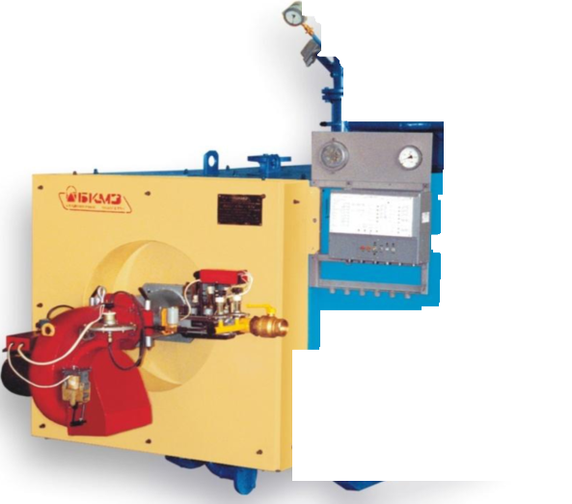

Таблица 8 - Технические характеристики котла КСВа-1

|  |  |  |
| --- | --- | --- |
| Наименование параметра | Единица  измерения | Норма |
| Номинальная теплопроизводительность | МВт | 1,0 |
| Максимальная температура воды на выходе из котла | °С | 115 |
| Температура воды на входе в котел, не менее | °С | 70 |
| КПД, не менее | % | 91 |
| Температура уходящих газов, не менее | °С | 160 |
| Вид топлива -газ природный по ГОСТ 5542-87  -газ сжиженный по ГОСТ 20448-90 |  |  |
| Расход газа при теплоте сгорания 36 МДж/м3 | м3/ч | 117,6 |
| Расход газа при теплоте сгорания 93 МДж/м3 | м3/ч | 44 |
| Присоединительное давление газа | КПа | 4,5 |
| Номинальное разрежение за котлом | Па | 50 |
| Давление в топке котла, не более | Па | 200 |
| Коэффициент избытка воздуха за котлом |  | 1,15+0,2 |
| Гидравлическое сопротивление котла | кПа | 35 |
| Рабочее давление воды | МПа | 0,6 |
| Диапазон регулирования теплопроизводительности по отношению к номинальной | % | 0;40-100 |
| Удельный выброс оксида углерода, не более | мг/м3 | 130 |
| Удельный выброс оксида азота, не более | мг/м3 | 120 |
| Водяной объем котла | 3  м | 1,1 |
| Объем топки | 3  м | 1,79 |
| Напряжение питания электродвигателей и системы автоматики | В | 380/220; 50 |
| Установленная мощность электродвигателей | кВт | 2,2 |
| Класс котла |  | 2 |
| Срок службы, не менее | лет | 10 |



Котельная №4 (Северная) ул. Советская, д. 77б

Оборудована одним водогрейным котлом АRS-500A и двумя водогрейными

котлами Братск – 1Г.

Установленная тепловая мощность 2,148 Гкал/ч. Износ оборудования 20 %.

1 Назначение Водогрейные котлы серии «RS-А» предназначены для отопления жилых домов, зданий коммунально-бытового и производственного назначения, общественных зданий (школы, больницы, социальные и торговые центры). Котел «RS-A» имеет открытую топку, оборудован атмосферной газовой горелкой «Спектр», теплообменник выполнен из оребренных труб; относится к классу гидронных котлов (скорость воды в трубах - 1,5 - 2,3 м\сек.) Котлы водогрейные марки «RS-А», выпускаются по ТУ 4931-011-88137190-2009, в соответствии с «Правилами устройства и безопасной эксплуатации паровых котлов с давлением пара до 0,07 МПа, водогрейных котлов и водоподогревателей с температурой нагрева воды не выше 115˚С.» 2 Комплект поставки Котел водогрейный, шт. 1 Паспорт. Руководство по эксплуатации котла, экз 1 Паспорта и инструкции на комплектующие изделия, комплект 1 Упаковка, шт 1 Котлы RS-A300, RS-A400 по желанию заказчика могут комплектоваться дымососом. 3 Маркировка Водогрейные котлы серии «RS-А» выпускаются со следующей линейкой мощностей: Тепловая мощность котла 20кВт 40кВт 60кВт 80кВт 96кВт 99кВт 120кВт 150кВт 200кВт 250кВт 300кВт 400кВт 500кВт Обозначение котла по ГОСТ 30735-2001 КВа- 0,02Гн КВа- 0,04Гн КВа- 0,06Гн КВа- 0,08Гн КВа- 0,095Гн КВа- 0,099Гн КВа- 0,12Гн КВа- 0,15Гн КВа- 0,2Гн КВа- 0,25Гн КВа- 0,3Гн КВа- 0,4Гн КВа- 0,5Гн Торговая марка RSA20 RSA40 RSA60 RSA80 RSA100 RSA100RSA100 RSA150 RSA200 RSA250 RSA300 RSA400 RSA500 3 4 Технические характеристики Модель котла RS-А150 RS-А200 RS-А250 RS-А300 RS-А400 RS-А500 Марка газового клапана HONEYWELL VR432 VQ440M VQ450M Вид топлива газ природный ГОСТ 5542-87, сжиженный бытовой газ LPG (пропан-бутан) Давление газа перед котлом, при работе на природном газе мм.вод.ст минимальное номинальное максимальное Давление газа перед котлом, при работе на сжиженном газе, мм.вод.ст., номинальное 100 200 300 360 200 300 350 360 Максимальный расход природного газа, м 3 / час 18 24 30 36 48 57 Минимальный расход природного газа, м 3 / час 9 12 15 18 24 28,5 Номинальная тепловая мощность при работе на природном газе, кВт 150 200 250 300 400 500 Номинальный расход сжиженного газа, кг/ час 17 23 24 30 42 53 Номинальная тепловая мощность при работе на сжиженном газе, кВт 135 180 210 270 360 450 Разряжение за котлом, Па 20 - 60 Коэффициент избыточного воздуха в уходящих газах 1,8 Вид теплоносителя вода питьевая ГОСТ 2874-73 (карбонатная жёсткость 1 мг-экв/л, не более) Водяной объем котла, л 26 30 46 46 56 66 Максимальное давление на входе в котел, МПа 0,6 (по спецзаказу 1,0) Диапазон поддержания температуры воды на выходе из котла, ºС +50…+95 оС( по спецзаказу +50…+110 оС) Коэффициент полезного действия котла, %, не менее 93 Номинальный расход воды через котел, м3\час 6.3 9.2 10.5 12.6 16.8 21 Гидравлическое сопротивление котла, МПа 0.03 0,03 0,04 0,04 0,04 0,05 Присоединительная резьба патрубка подачи газа патрубков системы отопления Ду32 Ду50 Ду32 Ду50 Ду32 Ду50 Ду40 Ду50 Ду40 Ду50 Ду50Ду50 Размеры дымохода Ø, мм без дымососа с дымососом 300 - 300 - 350 250 350 250 400 250 450 - Напряжение питания, В 220 ± 10 Потребляемая электрическая мощность, Вт без дымососа с дымососом 60 - 80 260 100 - Масса, кг, не более без дымососа с дымососом 343 - 380 - 516 561 516 561 604 649 735 - 4 5 Устройство и работа котла Общий вид котла и его состав представлен на рисунке 1 Котел является газовым водогрейным аппаратом с водотрубным скоростным теплообменником. Теплообменник состоит из труб оребренных стальной лентой – это позволило максимально уменьшить габариты котла, сохранив достаточную площадь теплообменной поверхности. Для интенсивного охлаждения теплообменника, скорость воды в трубах котла должна поддерживаться в пределах 1,5-2,3 м\с. Высокоя скорость теплонисителя в котле, препятствует появлению отложений солей на стенках труб и делает котел более неприхотливым к качеству воды.

# Водогрейный котел Братск-1Г

Котел Братск-1Г предназначен для работы на газовом топливе в котельных с естественной тягой. Водогрейный котел Братск-1Г представляет собой блочную конструкцию, состоящую из рамы, блока пакетов чугунных секций, топочного блока, газогорелочного устройства Л1-Н, теплоизоляционного кожуха, взрывного клапана с защитным коробом, клапана газохода.

Устройство котла Братск-1Г Поверхность нагрева котла Братск-1Г состоит из 30 чугунных секций, собранных в два пакета, и водяных камер, образующих прямоугольную топку, расположенную над чугунными секциями. Пакеты состоят из однотипных секций, собранных на ниппелях и стянутых болтами. Смежные секции повернуты на 180° и образуют шахматное расположение труб. В ниппелях в чередующемся порядке установлены шайбы для создания последовательного движения воды в секциях. В передней водяной камере топки имеются круглая амбразура для установки газогорелочного блока, патрубки для гляделки и контрольного электрода, патрубок для отвода горячей воды из котла. В задней камере выполнен проем для установки взрывного предохранительного клапана.

Продукты сгорания из топки, обогнув чугунную плиту, отделяющую топку от пакетов, направляются по межпакетному пространству к фронту котла, откуда двумя потоками поступают в газоходы чугунных секций. Далее продукты сгорания, пройдя газовый клапан котла, направляются в сборный газоход.

Блочная горелка Л1-Н котла Братск-1Г состоит из газового, огневого и воздушного узлов. Газовый узел включает клапаны большого и малого огня, огневой узел – запальную и основную горелку, фронтовую плиту с электродом контроля пламени, а воздушный узел – центробежный вентилятор и регулирующую заслонку с электромагнитным приводом. Номинальная мощность горелки 1 Гкал/ч.

Котельная №5 (ЦРБ) ул. Декабристов, д. 133

Данная котельная оснащена тремя котлами КВГ-1 Установленная тепловая мощность 2,58 Гкал/ч. Износ оборудования 70%.

Водогрейный котел КВГ-1 (КВ-0,54-96Р) предназначен для систем теплоснабжения зданий и сооружений различного назначения. Котел работает с принудительной циркуляцией воды при рабочем давлении до 0,4МПа (4 кгс/см.кв.) и температурой нагрева воды до 95°С.

Котел состоит из следующих частей:

-двух боковых панелей;

-топочного экрана;

-конвективного блока.

Панели представляют собой конструкцию из листа и пpиваpенных к нему горизонтально расположенных коробов (в поперечном сечении имеющих вид швеллера). Короба соединены между собой переходами (подобного типа) для обеспечения пеpетока воды из одного короба в другой. Газовый котел КВГ зарекомендовал себя как надежный и долговечный агрегат. После модернизации в нем повысилась скорость теплоносителя, в результате возросла эффективность и увеличился срок эксплуатации.

**Назначение и разновидности котлов типа КВГ**

[Отопительные агрегаты](https://bigkotel.ru/) предназначены для получения горячей воды. Они используются в системах отопления производственных помещений и жилых домов. В качестве топлива применяется природный газ. Температура воды на выходе – 95 или 115 °C.

Котлы КВГ имеют горизонтальную компоновку и отличаются только глубиной конвективной шахты и топочной камеры. Это влияет на конечную производительность.

КВГ-400 – котел, имеющий следующие преимущества:

* простое обслуживание;
* экологичность (за счет применения горелки с низким уровнем выбросов вредных веществ);
* безопасность;
* надежность конструкции;
* оптимальное соотношение цены и качества;
* быстрый доступ к топочной камере.

## Конструкционные особенности и схемы

Две основные части котла – это топочная камера и конвективный газоход. Поверхность нагрева представляет собой несколько U-образных конструкций из труб. Она состоит из двух секций. На боковых поверхностях газохода расположены змеевики, служащие одновременно коллекторами. Топочная камера покрыта трубами, входящими в коллекторы.

Работает устройство следующим образом:

1. Вода из тепловой сети поступает во входные коллекторы. Она течет вправо и влево, двумя потоками.
2. Перемещаясь по змеевикам, жидкость нагревается и поступает в выходные коллекторы.
3. Затем потоки смешиваются и попадают в заднюю часть топочной камеры.
4. После этого горячая вода вытекает в тепловую сеть.

К котлам можно подключить любые газовые горелки – отечественного или зарубежного производства. Единственное условие: они должны иметь соответствующую производительность.

Устройства не имеют несущего каркаса, только опоры, которые приварены к коллекторам. Снаружи они покрыты теплоизоляционным материалом и обшиты металлическими листами.

## Технические характеристики

Благодаря усовершенствованной конструкции, агрегаты подходят для использования в промышленных и жилых зданиях.

Они имеют следующие технические характеристики:

* срок эксплуатации – не менее 10 лет;
* КПД – 92%;
* расход воды – 160-250 т/ч;
* расход топлива – 500-812 куб. м/ч;
* расход воздуха – 1,4-2,3 куб. м/с;
* температуру – 70-95 °C.



Котельная №6 (СПТУ-46) ул. Территория СПТУ, д. 46

Котельная оборудована двумя водогрейными котлами RS-500A и одним котлом

Братск – 1ГУстановленная тепловая мощность – 1,719 Гкал/ч. Износ оборудования 60%.

1 Назначение Водогрейные котлы серии «RS-А» предназначены для отопления жилых домов, зданий коммунально-бытового и производственного назначения, общественных зданий (школы, больницы, социальные и торговые центры). Котел «RS-A» имеет открытую топку, оборудован атмосферной газовой горелкой «Спектр», теплообменник выполнен из оребренных труб; относится к классу гидронных котлов (скорость воды в трубах - 1,5 - 2,3 м\сек.) Котлы водогрейные марки «RS-А», выпускаются по ТУ 4931-011-88137190-2009, в соответствии с «Правилами устройства и безопасной эксплуатации паровых котлов с давлением пара до 0,07 МПа, водогрейных котлов и водоподогревателей с температурой нагрева воды не выше 115˚С.» 2 Комплект поставки Котел водогрейный, шт. 1 Паспорт. Руководство по эксплуатации котла, экз 1 Паспорта и инструкции на комплектующие изделия, комплект 1 Упаковка, шт 1 Котлы RS-A300, RS-A400 по желанию заказчика могут комплектоваться дымососом. 3 Маркировка Водогрейные котлы серии «RS-А» выпускаются со следующей линейкой мощностей: Тепловая мощность котла 20кВт 40кВт 60кВт 80кВт 96кВт 99кВт 120кВт 150кВт 200кВт 250кВт 300кВт 400кВт 500кВт Обозначение котла по ГОСТ 30735-2001 КВа- 0,02Гн КВа- 0,04Гн КВа- 0,06Гн КВа- 0,08Гн КВа- 0,095Гн КВа- 0,099Гн КВа- 0,12Гн КВа- 0,15Гн КВа- 0,2Гн КВа- 0,25Гн КВа- 0,3Гн КВа- 0,4Гн КВа- 0,5Гн Торговая марка RSA20 RSA40 RSA60 RSA80 RSA100 RSA100RSA100 RSA150 RSA200 RSA250 RSA300 RSA400 RSA500 3 4 Технические характеристики Модель котла RS-А150 RS-А200 RS-А250 RS-А300 RS-А400 RS-А500 Марка газового клапана HONEYWELL VR432 VQ440M VQ450M Вид топлива газ природный ГОСТ 5542-87, сжиженный бытовой газ LPG (пропан-бутан) Давление газа перед котлом, при работе на природном газе мм.вод.ст минимальное номинальное максимальное Давление газа перед котлом, при работе на сжиженном газе, мм.вод.ст., номинальное 100 200 300 360 200 300 350 360 Максимальный расход природного газа, м 3 / час 18 24 30 36 48 57 Минимаьлный расход природного газа, м 3 / час 9 12 15 18 24 28,5 Номинальная тепловая мощность при работе на природном газе, кВт 150 200 250 300 400 500 Номинальный расход сжиженного газа, кг/ час 17 23 24 30 42 53 Номинальная тепловая мощность при работе на сжиженном газе, кВт 135 180 210 270 360 450 Разряжение за котлом, Па 20 - 60 Коэффициент избыточного воздуха в уходящих газах 1,8 Вид теплоносителя вода питьевая ГОСТ 2874-73 (карбонатная жёсткость 1 мг-экв/л, не более) Водяной объем котла, л 26 30 46 46 56 66 Максимальное давление на входе в котел, МПа 0,6 (по спецзаказу 1,0) Диапазон поддержания температуры воды на выходе из котла, ºС +50…+95 оС( по спецзаказу +50…+110 оС) Коэффициент полезного действия котла, %, не менее 93 Номинальный расход воды через котел, м3\час 6.3 9.2 10.5 12.6 16.8 21 Гидравлическое сопротивление котла, МПа 0.03 0,03 0,04 0,04 0,04 0,05 Присоединительная резьба патрубка подачи газа патрубков системы отопления Ду32 Ду50 Ду32 Ду50 Ду32 Ду50 Ду40 Ду50 Ду40 Ду50 Ду50Ду50 Размеры дымохода Ø, мм без дымососа с дымососом 300 - 300 - 350 250 350 250 400 250 450 - Напряжение питания, В 220 ± 10 Потребляемая электрическая мощность, Вт без дымососа с дымососом 60 - 80 260 100 - Масса, кг, не более без дымососа с дымососом 343 - 380 - 516 561 516 561 604 649 735 - 4 5 Устройство и работа котла Общий вид котла и его состав представлен на рисунке 1 Котел является газовым водогрейным аппаратом с водотрубным скоростным теплообменником. Теплообменник состоит из труб оребренных стальной лентой – это позволило максимально уменьшить габариты котла, сохранив достаточную площадь теплообменной поверхности. Для интенсивного охлаждения теплообменника, скорость воды в трубах котла должна поддерживаться в пределах 1,5-2,3 м\с. Высокоя скорость теплонисителя в котле, препятствует появлению отложений солей на стенках труб и делает котел более неприхотливым к качеству воды.

# Водогрейный котел Братск-1Г

Котел Братск-1Г предназначен для работы на газовом топливе в котельных с естественной тягой. Водогрейный котел Братск-1Г представляет собой блочную конструкцию, состоящую из рамы, блока пакетов чугунных секций, топочного блока, газогорелочного устройства Л1-Н, теплоизоляционного кожуха, взрывного клапана с защитным коробом, клапана газохода.

Устройство котла Братск-1Г Поверхность нагрева котла Братск-1Г состоит из 30 чугунных секций, собранных в два пакета, и водяных камер, образующих прямоугольную топку, расположенную над чугунными секциями. Пакеты состоят из однотипных секций, собранных на ниппелях и стянутых болтами. Смежные секции повернуты на 180° и образуют шахматное расположение труб. В ниппелях в чередующемся порядке установлены шайбы для создания последовательного движения воды в секциях. В передней водяной камере топки имеются круглая амбразура для установки газогорелочного блока, патрубки для гляделки и контрольного электрода, патрубок для отвода горячей воды из котла. В задней камере выполнен проем для установки взрывного предохранительного клапана.

Продукты сгорания из топки, обогнув чугунную плиту, отделяющую топку от пакетов, направляются по межпакетному пространству к фронту котла, откуда двумя потоками поступают в газоходы чугунных секций. Далее продукты сгорания, пройдя газовый клапан котла, направляются в сборный газоход.

Блочная горелка Л1-Н котла Братск-1Г состоит из газового, огневого и воздушного узлов. Газовый узел включает клапаны большого и малого огня, огневой узел – запальную и основную горелку, фронтовую плиту с электродом контроля пламени, а воздушный узел – центробежный вентилятор и регулирующую заслонку с электромагнитным приводом. Номинальная мощность горелки 1 Гкал/ч.

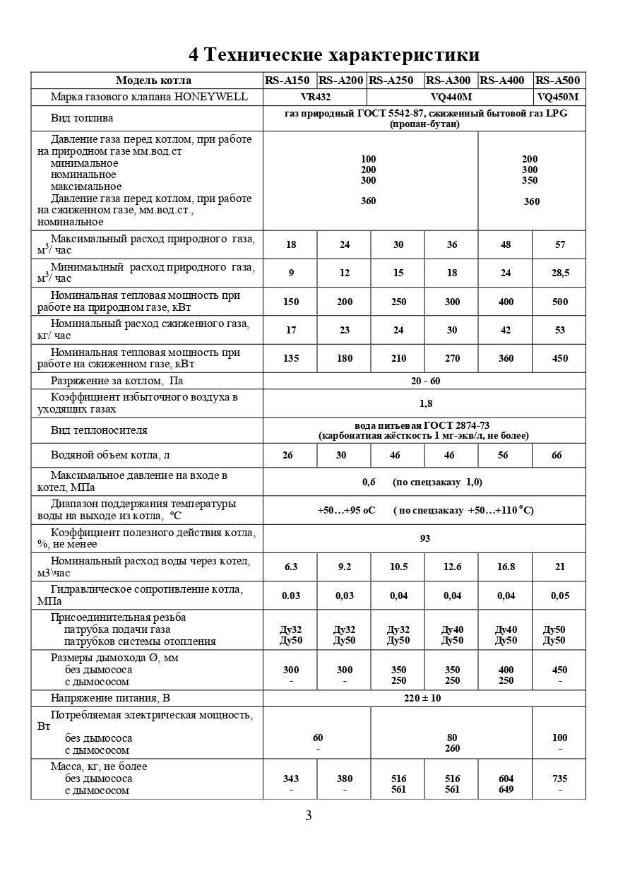

Котельная №7 (Школа №2) ул. Шевченко, д. 65а

Котельная оборудована двумя водогрейными котлами RSA (КВА-0,4Гн)

Установленная тепловая мощность 0,688 Гкал/ч

1 Назначение Водогрейные котлы серии «RS-А» предназначены для отопления жилых домов, зданий коммунально-бытового и производственного назначения, общественных зданий (школы, больницы, социальные и торговые центры). Котел «RS-A» имеет открытую топку, оборудован атмосферной газовой горелкой «Спектр», теплообменник выполнен из оребренных труб; относится к классу гидронных котлов (скорость воды в трубах - 1,5 - 2,3 м\сек.) Котлы водогрейные марки «RS-А», выпускаются по ТУ 4931-011-88137190-2009, в соответствии с «Правилами устройства и безопасной эксплуатации паровых котлов с давлением пара до 0,07 МПа, водогрейных котлов и водоподогревателей с температурой нагрева воды не выше 115˚С.» 2 Комплект поставки Котел водогрейный, шт. 1 Паспорт. Руководство по эксплуатации котла, экз 1 Паспорта и инструкции на комплектующие изделия, комплект 1 Упаковка, шт 1 Котлы RS-A300, RS-A400 по желанию заказчика могут комплектоваться дымососом. 3 Маркировка Водогрейные котлы серии «RS-А» выпускаются со следующей линейкой мощностей: Тепловая мощность котла 20кВт 40кВт 60кВт 80кВт 96кВт 99кВт 120кВт 150кВт 200кВт 250кВт 300кВт 400кВт 500кВт Обозначение котла по ГОСТ 30735-2001 КВа- 0,02Гн КВа- 0,04Гн КВа- 0,06Гн КВа- 0,08Гн КВа- 0,095Гн КВа- 0,099Гн КВа- 0,12Гн КВа- 0,15Гн КВа- 0,2Гн КВа- 0,25Гн КВа- 0,3Гн КВа- 0,4Гн КВа- 0,5Гн Торговая марка RSA20 RSA40 RSA60 RSA80 RSA100 RSA100RSA100 RSA150 RSA200 RSA250 RSA300 RSA400 RSA500 3 4 Технические характеристики Модель котла RS-А150 RS-А200 RS-А250 RS-А300 RS-А400 RS-А500 Марка газового клапана HONEYWELL VR432 VQ440M VQ450M Вид топлива газ природный ГОСТ 5542-87, сжиженный бытовой газ LPG (пропан-бутан) Давление газа перед котлом, при работе на природном газе мм.вод.ст минимальное номинальное максимальное Давление газа перед котлом, при работе на сжиженном газе, мм.вод.ст., номинальное 100 200 300 360 200 300 350 360 Максимальный расход природного газа, м 3 / час 18 24 30 36 48 57 Минимаьлный расход природного газа, м 3 / час 9 12 15 18 24 28,5 Номинальная тепловая мощность при работе на природном газе, кВт 150 200 250 300 400 500 Номинальный расход сжиженного газа, кг/ час 17 23 24 30 42 53 Номинальная тепловая мощность при работе на сжиженном газе, кВт 135 180 210 270 360 450 Разряжение за котлом, Па 20 - 60 Коэффициент избыточного воздуха в уходящих газах 1,8 Вид теплоносителя вода питьевая ГОСТ 2874-73 (карбонатная жёсткость 1 мг-экв/л, не более) Водяной объем котла, л 26 30 46 46 56 66 Максимальное давление на входе в котел, МПа 0,6 (по спецзаказу 1,0) Диапазон поддержания температуры воды на выходе из котла, ºС +50…+95 оС( по спецзаказу +50…+110 оС) Коэффициент полезного действия котла, %, не менее 93 Номинальный расход воды через котел, м3\час 6.3 9.2 10.5 12.6 16.8 21 Гидравлическое сопротивление котла, МПа 0.03 0,03 0,04 0,04 0,04 0,05 Присоединительная резьба патрубка подачи газа патрубков системы отопления Ду32 Ду50 Ду32 Ду50 Ду32 Ду50 Ду40 Ду50 Ду40 Ду50 Ду50Ду50 Размеры дымохода Ø, мм без дымососа с дымососом 300 - 300 - 350 250 350 250 400 250 450 - Напряжение питания, В 220 ± 10 Потребляемая электрическая мощность, Вт без дымососа с дымососом 60 - 80 260 100 - Масса, кг, не более без дымососа с дымососом 343 - 380 - 516 561 516 561 604 649 735 - 4 5 Устройство и работа котла Общий вид котла и его состав представлен на рисунке 1 Котел является газовым водогрейным аппаратом с водотрубным скоростным теплообменником. Теплообменник состоит из труб оребренных стальной лентой – это позволило максимально уменьшить габариты котла, сохранив достаточную площадь теплообменной поверхности. Для интенсивного охлаждения теплообменника, скорость воды в трубах котла должна поддерживаться в пределах 1,5-2,3 м\с. Высокоя скорость теплонисителя в котле, препятствует появлению отложений солей на стенках труб и делает котел более неприхотливым к качеству воды.





Котельная №11 (Детдом) ул. 9 января, д. 4

Котельная оснащена двумя котлами Универсал-5м. Установленная тепловая мощность 0,43 Гкал/ч. Износ оборудования 50%.

Котел «Универсал - 5М» с ручной топкой для каменного угля предназначается для теплоснабжения жилых, общественных и промышленных зданий.

Водогрейный котел может работать с абсолютным давлением воды до 0,7 МПа (7кгс/см2) и температурой нагрева воды до 115°С. При работе котла с максимальной температурой нагрева воды до 115°С абсолютное давление воды в системе должно быть не ниже 0,45 МПа (4,5 кгс/см2)

Для предотвращения образования накипи в котлах необходимо наличие в котельных системы водоподготовки. Схема водоподготовки выполняется согласно типовым проектам котельных.

Питание котла водой осуществляется через нижний тройник, откуда вода направляется в секции правого и левого пакетов котла, нагревается и через передний тройник поступает в отопительную систему.



стоящие здания. Установленная тепловая мощность котлоагрегатов составляет 20 Гкал/ч.



Используемые котлоагрегаты импортного производства. Показатель средневзвешенного срока службы российскихкотлоагрегатов составляет 18,3 года, зарубежных 6,3. Происходит постепенное замещение продукции выпускаемой российскими производителями, на продукцию зарубежных производителей. Средневзвешенные потери установленной тепловой мощности (располагаемая тепловая мощность ниже установленной) по факту РНИ котлоагрегатов в группе



котлоагрегатов российского производства составляют 28,5, что в первую очередь объясняется меньшим сроком службы котлоагрегатов зарубежного производства.

Происходит постепенное замещение водотрубныхкотлоагрегатов на котлоагрегаты с жаровыми трубами. Развитие конструкций паровых и водогрейных котлов за все время их существования шло по двум основным направлениям - газотрубный и водотрубный способ нагрева теплоносителя. В первом случае продукты сгорания топлива движутся внутри трубной части тепловоспринимающей поверхности, а теплоноситель - снаружи, во втором случае теплоноситель движется внутри трубной части тепловоспринимающей поверхности, а продукты сгорания топлива - снаружи.

Все новые жаротрубные котлоагрегаты не обеспечены установками подготовки теплоносителя. Следовательно, несмотря на удовлетворительное качество природной воды, не будет обеспечена нормативная долговечность котлоагрегатов.

Вместе с тем, основная причина высокого процента выхода из строя жаротрубных котлоагрегатов это работа на жесткой и загрязненной сетевой воде. У жаротрубного котла скорость воды очень мала, и он, фактически, работает как фильтр-осадитель шлама, частиц накипи и т.д. При включении в работу таких котлов по одноконтурной схеме со «старой» тепловой сетью, имеющей многолетнее накопление шлама в нижней части отопительных приборов, будет иметь место осаждение взвешенных веществ и покрытия ими нижних дымогарных труб ГЖК. Температура этих труб начинает превышать температуру верхних, давление перегретых труб на трубную доску и напряжение в сварных швах резко возрастают. Снижение охлаждения дымовых газов вызывает локальный перегрев трубной доски. В результате больших напряжений в металле мостиков трубной доски между соседними отверстиями и, иногда, в сварных швах появляются микротрещины, которые в дальнейшем увеличиваются до сквозных. При условии значительного осаждения шлама или накипи и покрытия ими жаровой трубы, металл этих зон плохо охлаждается.



Примечателен тот факт, что если для водотрубного котла загрязнение внутренних поверхностей нагрева и рост сопротивлений при высоких скоростях можно обнаружить по показаниям манометров, для ГЖК при низких скоростях такое сопротивление незначительно, факт загрязнения не обнаруживается по показаниям манометров - его можно обнаружить только путем вскрытия и визуального осмотра.

Особенностью ГЖК является высокая плотность теплового потока в жаровой трубе котла, которая примерно в 3-4 раза выше, чем у водотрубных котлов. Именно за счет этого удается значительно снизить габариты и удельный вес современных жаротрубных водогрейных котлов. За счет таких высоких тепловых потоков, а также за счет наличия свободного движения воды в котле, на поверхности жаровых труб и поворотных камер может наблюдаться пристенное кипение. В некоторых котлах кипение воды наблюдается также на поверхности газотрубных пучков в местах их крепления на трубной доске первой поворотной камеры.

Основным требованием, обеспечивающим надежную эксплуатацию жаротрубного котла (так же как в прочем и водотрубного), является обеспечение необходимого качества водного режима. Более жесткие требования к качеству питательной воды для современных жаротрубных котлов объясняются большими удельными тепловыми потоками в жаровой трубе и поворотной камере по сравнению со старыми конструкциями жаротрубных котлов и современных водотрубных котлов.

Анализ эксплуатационных характеристик и тепловые расчеты современных жаротрубных котлов показали, что при снижении давления ниже расчетного до 0,2­0,3 МПа температура насыщения уменьшается, и интенсивность кипения увеличивается. Это приводит к более интенсивному накипеобразованию даже при сравнительно небольшой жесткости в исходной воде - 1-3 мг-экв/кг. Наоборот, в некоторых котлах, где плотность теплового потока находится на уровне 1000

-5

кВт/м , при увеличении давления 0,8-0,9 МПа кипения воды не наблюдается, и температура стенки не превышает 180-185 °С.



Вышесказанное позволяет сделать вывод, что для надежной и высокоэкономичной работы жаротрубных котлов обязательно требуется умягчение питательной воды. Причем, по нашему мнению, для обеспечения безнакипного режима работы жаротрубных котлов требуется ужесточить нормы по жесткости питательной воды. Вместо допустимой жесткости в 700 мкг-экв/кг для водогрейных котлов требуется ввести нормы, как для паровых котлов, с допустимой жесткостью 15 мкг-экв/кг. Однако при поддержании давления воды в котле на уровне 0,6 МПа, возможно, ограничиться требуемой жесткостью 0,1 мг-экв/кг. Данные показатели обеспечиваются при одноступенчатомNa-катионировании исходной воды. При большем давлении 0,8-1,0 МПа нормы качества воды можно оставить на уровне 700 мкг-экв/кг и использовать более дешевые методы предварительной подготовки воды.

Опыт эксплуатации жаротрубных котлов показал, что при использовании для подпитки котлов артезианской воды, кроме умягчения воды необходимо дополнительно очищать воду от грубодисперсных примесей и растворенного в воде железа. Высокое содержание железа в исходной воде «отравляет» катионитную смолу или сульфоуголькатионитных фильтров, при этом значительно снижая его ионообменную способность.

Отсутствие водоподготовки на котельных приводит к существенному сокращению срока их службы и к интенсивному снижению располагаемой тепловой мощности. После пятилетней эксплуатации без установок водоподготовки потери установленной тепловой мощности достигают 30-40 %. При этом в процессе эксплуатации возрастают затраты на ремонт котлоагрегатов.

Деаэрация

Во всех котельных расположенных на территории поселения отсутствуют устройства обеспечивающие контроль и регулирование содержания кислорода в теплоносителе. Последнее не обеспечивает требуемой долговечности работы тепловых сетей.



Автоматизация

Замещение котлоагрегатов российского производства на котлоагрегаты зарубежных производителей объясняется прежде всего, наличием у последних, развитой системы регулирования. При их использовании для котельной нет необходимости создавать САУ верхнего уровня.

* 1. Тепловые сети систем теплоснабжения и зоны действия источниковтепловой энергии

Поселок городского типа имеет три источника теплоснабжения, в виде котельных.

Котельная №1 (Квартальная) ул. Буденного, д. 13а

Адрес: п.г.т. Кантемировка, ул. Буденного, д. 13а. Длина трубопровода 1,45 км. (рис. 8). Присоединение внутридомовых систем отопления в «старых» зданиях (отопительных приборов потребителей) к тепловым сетям осуществлено по зависимой схеме. График регулирования отпуска теплоты в тепловые сети - центральный, качественный по отопительной нагрузке с температурами теплоносителя при расчетной тепловой нагрузке - «95-70».

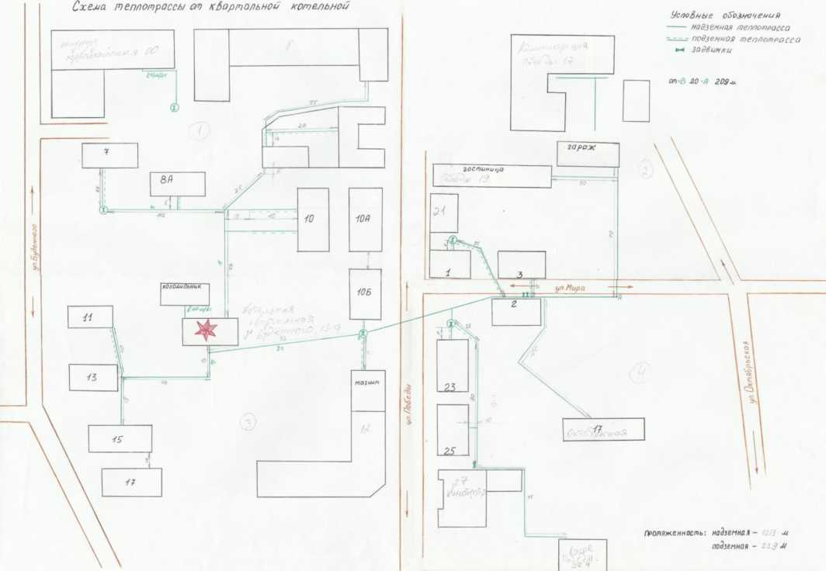

Рисунок 12 - Тепловая сеть котельной №1 (Квартальная)

Котельная №2 (Школа №1) ул. Первомайская, д. 35

Адрес: п.г.т. Кантемировка, ул. Первомайская, д. 35. Длина трубопровода 0,96 км (рис. 10). Присоединение внутридомовых систем отопления в «старых» зданиях (отопительных приборов потребителей) к тепловым сетям осуществлено по зависимой схеме. График регулирования отпуска теплоты в тепловые сети - центральный, качественный по отопительной нагрузке с температурами теплоносителя при расчетной тепловой нагрузке - «95-70».

Котельная №3 (РУС) ул. Буденного, д. 23б

Адрес: п.г.т. Кантемировка, ул. Буденного, д. 23б. Длина трубопровода 0,27 км (рис. 12). Присоединение внутридомовых систем отопления в «старых» зданиях (отопительных приборов потребителей) к тепловым сетям осуществлено по зависимой схеме. График регулирования отпуска теплоты в тепловые сети - центральный, качественный по отопительной нагрузке с температурами теплоносителя при расчетной тепловой нагрузке - «95-70».



*Схема пеппоЦой сети копеокнои Школа»'!*

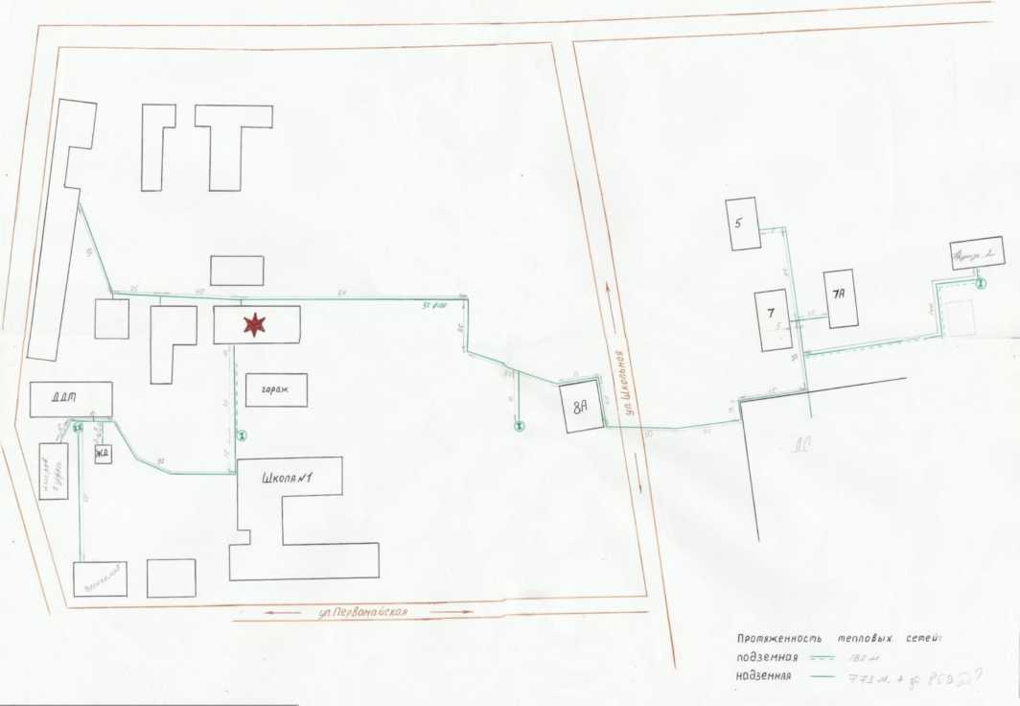

Рисунок 13 - Тепловая сеть котельная №2 (Школа №1)

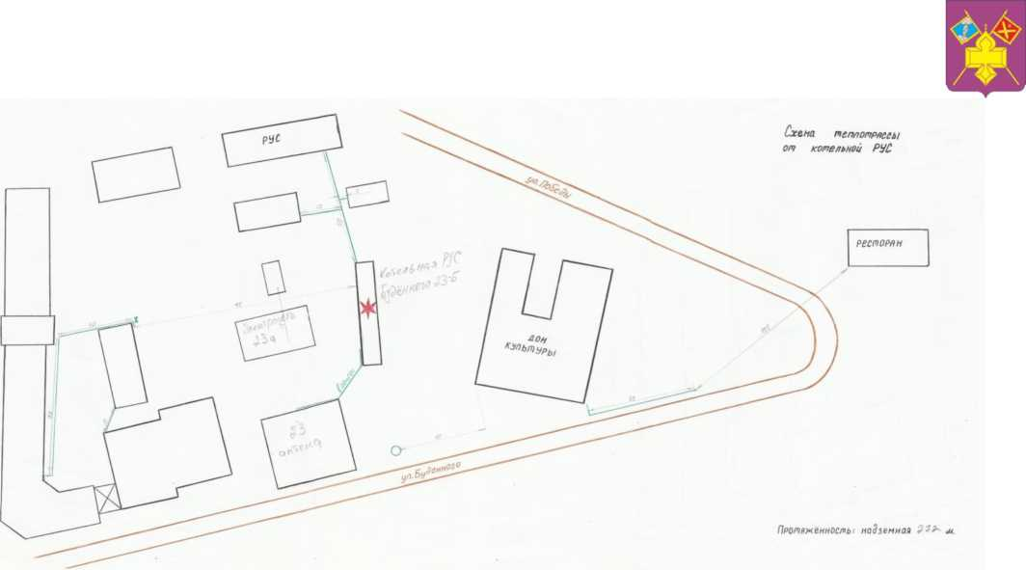

Рисунок 14 - Тепловая сеть котельная №3 (РУС)

Котельная №4 (Северная) ул. Советская, д. 77б

Адрес: п.г.т. Кантемировка, ул. Советская, д. 77б. Длина трубопровода 0,61 км (рис. 12). Присоединение внутридомовых систем отопления в «старых» зданиях (отопительных приборов потребителей) к тепловым сетям осуществлено по зависимой схеме. График регулирования отпуска теплоты в тепловые сети - центральный, качественный по отопительной нагрузке с температурами теплоносителя при расчетной тепловой нагрузке - «95-70».

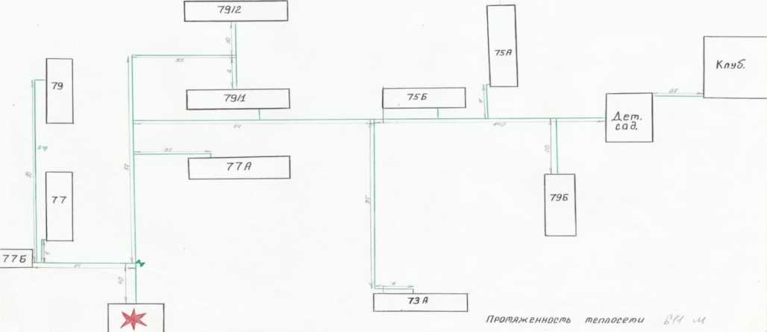

Рисунок 15 - Тепловая сеть котельная №4 (Северная)

Котельная №5 (ЦРБ) ул. Декабристов, д. 133

Адрес: п.г.т. Кантемировка, ул. Декабристов, д. 133. Длина трубопровода 0,64 км (рис. 12). Присоединение внутридомовых систем отопления в «старых» зданиях (отопительных приборов потребителей) к тепловым сетям осуществлено по зависимой схеме. График регулирования отпуска теплоты в тепловые сети - центральный, качественный по отопительной нагрузке с температурами теплоносителя при расчетной тепловой нагрузке - «95-70».

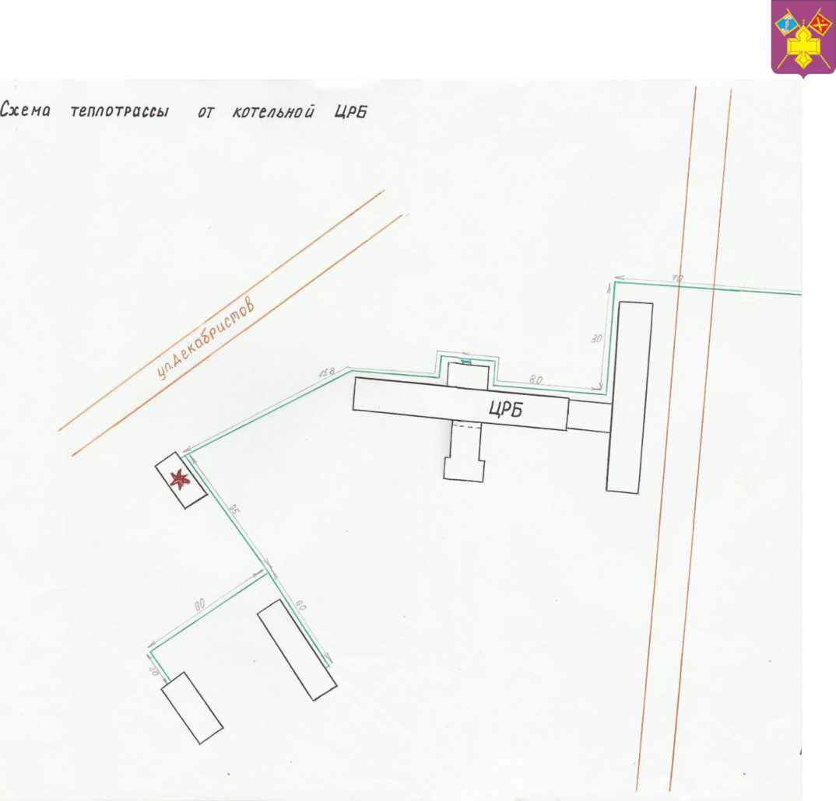

Рисунок 16 - Тепловая сеть котельная №5 (ЦРБ)

Котельная №6 (СПТУ-46) ул. Территория СПТУ, д. 46

Адрес: п.г.т. Кантемировка, ул. Территория СПТУ, д. 46. Длина трубопровода 0,51 км (рис. 12). Присоединение внутридомовых систем отопления в «старых» зданиях (отопительных приборов потребителей) к тепловым сетям осуществлено по зависимой схеме. График регулирования отпуска теплоты в тепловые сети - центральный, качественный по отопительной нагрузке с температурами теплоносителя при расчетной тепловой нагрузке - «95-70».

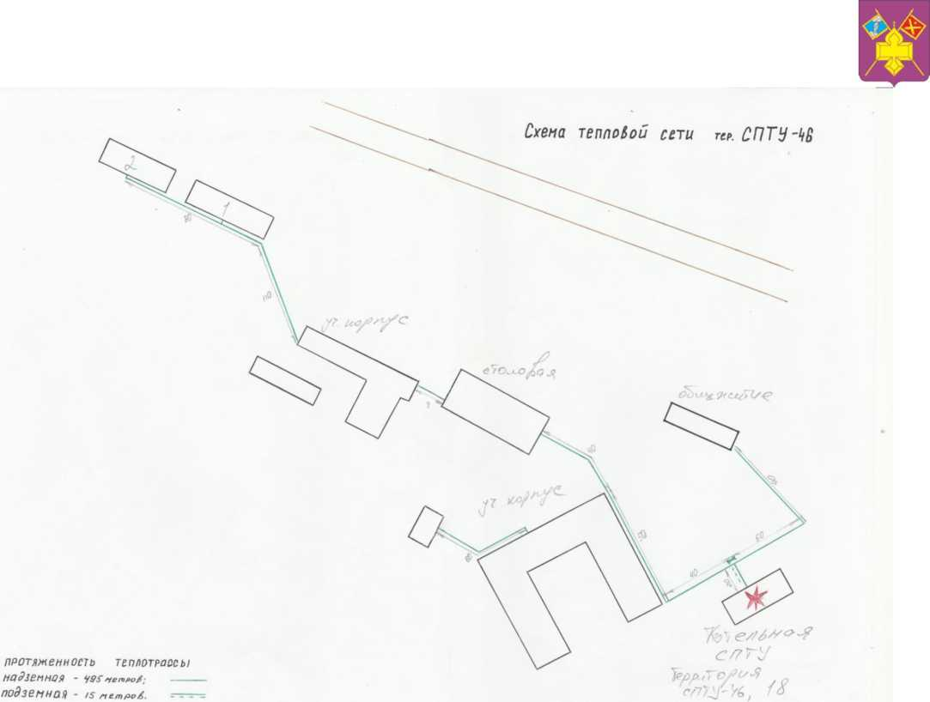

Рисунок 17 - Тепловая сеть котельная №6 (СПТУ-46)

Котельная №7 (Школа №2) ул. Шевченко, д. 65 а

Адрес: п.г.т. Кантемировка, ул. Шевченко, д. 65а. Длина трубопровода 0,31 км (рис. 12). Присоединение внутридомовых систем отопления в «старых» зданиях (отопительных приборов потребителей) к тепловым сетям осуществлено по зависимой схеме. График регулирования отпуска теплоты в тепловые сети - центральный, качественный по отопительной нагрузке с температурами теплоносителя при расчетной тепловой нагрузке - «95-70».

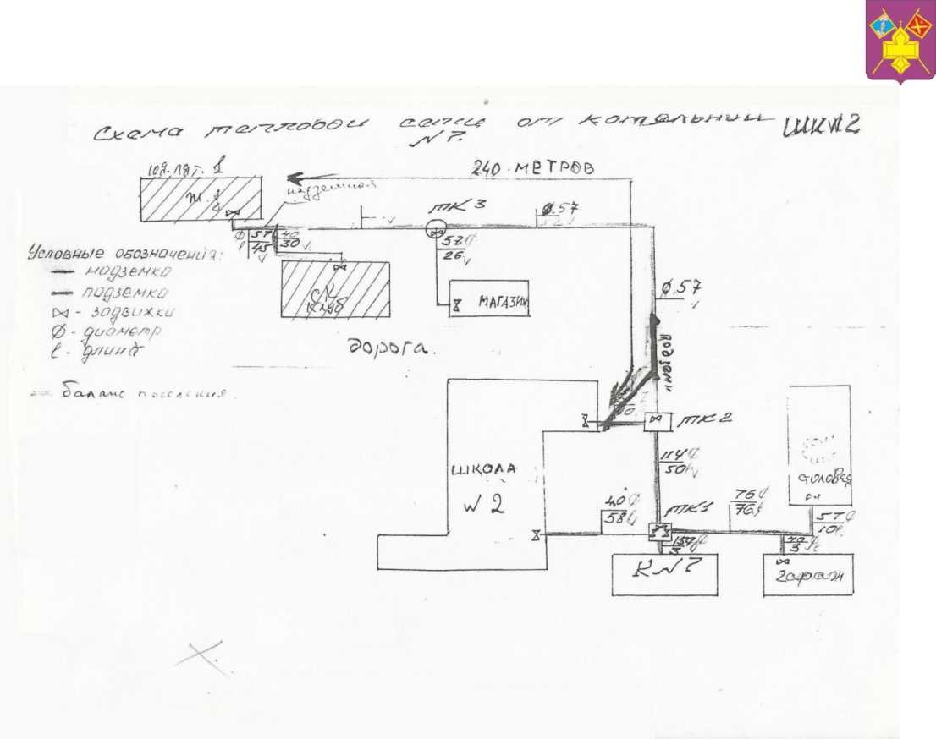

Рисунок 18 - Тепловая сеть котельная №7 (Школа №2)

Котельная №8 (Детдом) ул. 9 января, д. 4

Адрес: п.г.т. Кантемировка, ул. 9 января, д. 4. Длина трубопровода 0,36 км (рис. 12). Присоединение внутридомовых систем отопления в «старых» зданиях (отопительных приборов потребителей) к тепловым сетям осуществлено по зависимой схеме. График регулирования отпуска теплоты в тепловые сети - центральный, качественный по отопительной нагрузке с температурами теплоносителя при расчетной тепловой нагрузке - «95-70».

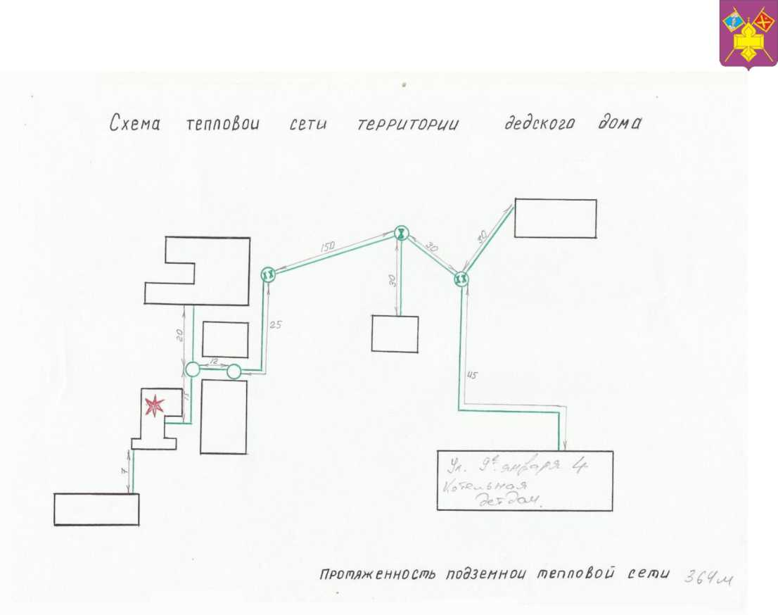

Рисунок 19 - Тепловая сеть котельная №11 (Детдом)

Трубопровод тепловой сети представляет из себя горизонтально расположенную нагретую трубу, обдуваемую ветром или находящуюся в спокойном воздухе. Поэтому теплоотдачу такого трубопровода можно определять по известным зависимостям с использованием коэффициента теплопередачи через стенку трубы:

Q= F• ( T- T) /К ,

п п в

К = 1 / (1/а + S/А + 1/а ),

п м м W

где:

Q-теплоотдача трубопровода, ккал/час;

а коэффициент теплоотдачи на наружной поверхности трубопровода, п-

2

ккал/(час м °С);



2

Fплощадь наружной поверхности трубопровода, м ;

П~

Tтемпература наружной поверхности трубопровода, °С;

П~

Tтемпература наружного воздуха, °С.

е~

К - коэффициент теплопередачи через стенку рассматриваемого трубопровода,

2

ккал/(час м °С);

а коэффициент теплоотдачи на наружной поверхности трубопровода,

п***-***

2

ккал/(час м °С);

д толщина металлической стенки трубы, м;

М~

ктеплопроводность материала стенки трубы, ккал/(ч м °С);

М~

а коэффициент теплоотдачи на внутренней поверхности трубопровода,

w-

2

ккал/(час м °С);

Tтемпература наружной поверхности трубопровода, °С; п-

В качестве расчетных температур следует брать средние температуры за рассматриваемый период. При этом, температуру поверхности трубопровода можно принимать равной температуре воды в трубопроводе, так как термическое сопротивление стенки трубы д /к и сопротивление теплоотдаче на внутренней

м м

поверхности 1/а для чистой трубы во много раз меньше, чем сопротивление

w

теплоотдаче на наружной поверхности 1/а . Такое допущение позволяет

п

значительно упростить расчет и уменьшить число необходимых исходных данных, так как тогда не требуется знать скорость воды в трубе, толщину стенки трубы, степень загрязнения стенки на внутренней поверхности. Погрешность расчета, связанная с таким упрощением, невелика и значительно меньше погрешностей, связанных с неопределенностью других расчетных величин.



Площадь наружной поверхности трубопровода определяется его длиной и диаметром:

F= п DL,

п п

где:

Q-теплоотдача трубопровода, ккал/час; п - константа, равная 3,141;

Dнаружный диаметр трубопровода, м; п-

L-длина трубопровода, м.

С учетом выше изложенного выражение можно преобразовать к виду:

Q= а п DL( T- T),

п п П в

Наиболее важным при расчете тепловых потерь является правильное определение коэффициентов теплоотдачи на наружной поверхности трубопровода. Вопрос теплоотдачи от одиночной трубы хорошо изучен, и расчетные зависимости приводятся в учебных пособиях и справочниках по теплообмену. Согласно теории, общий коэффициент теплоотдачи определяется как сумма коэффициентов конвективной и лучистой теплоотдачи:

а = а + а

п к л

Коэффициент конвективной теплоотдачи зависит от скорости воздуха и направления потока по отношению к оси трубопровода, диаметра трубопровода, теплофизических характеристик воздуха. В общем случае выражение для определения коэффициента теплоотдачи на наружной поверхности трубопровода при поперечном обдувании потоком воздуха будет:

при ламинарном режиме движения воздуха (критерий РейнольдсаReменьше

1000)

0,5

а = 0,43 в Re1 /D

К ф в П

При переходном и турбулентном режиме движения воздуха (критерий РейнольдсаReравен или больше 1000)



0,6

а = 0,216 в ReX / D,

К ф в n

где:

Re- критерий Рейнольдса, вычисляемый по наружному диаметру трубопровода и скорости движения воздуха, определяемой с учетом высоты расположения трубопровода над землей и характера рельефа местности.

X коэффициент теплопроводности воздуха, ккал/(ч м °С); в-

в поправочный коэффициент, учитывающий направление воздушногоф-

потока по отношению к оси трубопровода.

Re= Uв D/ v

unв

где:

U-расчетная скорость движения воздуха;

в поправочный коэффициент, учитывающий высоту расположения

u***-***

трубопровода над землей и характер рельефа местности.

vкоэффициент кинематической вязкости воздуха, определяемый в-

2

при температуре наружного воздуха, м /с.

Выбор расчетной скорости ветра Uявляется ответственной задачей, так как этот параметр в существенной степени влияет на значение коэффициента конвективной теплоотдачи. Сложность выбора заключается в том, что скорость ветра является сильно переменной и трудно предсказуемой величиной, поэтому в расчете неизбежно приходится ориентироваться на некоторые средние значения скорости. Среднее значение расчетной скорости ветра Uможно определять по фактическим данным скоростей ветра за рассматриваемый период на основании метеорологических наблюдений или по среднемесячным значениям по данным /6, 7/. При этом первый вариант явно предпочтительнее, так как данные СНиП и климатологических справочников являются результатом осреднения за очень большой период многолетних наблюдений и не могут учитывать особенностей климата в конкретный расчетный год.



Значение поправочного коэффициента в может быть определено на

основании данных по поправкам на ветровое давление.

Соотношение между поправочным коэффициентом на скорость воздуха и поправкой на ветровое давление достаточно простое:

в = в,

up

Высота расположения трубопровода над землей обычно не превышает 5 м, поэтому значения поправочного коэффициента на скорость ветра определены только для такой ситуации и приведены в таблице 1.

Таблица 13 - Поправочные коэффициенты на ветровое давление и скорость воздуха

|  |  |  |
| --- | --- | --- |
| Тип местности | Поправка на ветровое давление в p | Поправка на скорость воздуха в  u |
| Открытая - побережья морей и озер, пустыни, степи, лесостепи, тундра | 0,75 | 0,866 |
| Пересеченная - городские территории, лесные массивы и др., с препятствиями высотой до 10 м. | 0,5 | 0,707 |
| Г ородская - городские районы с застройкой зданиями высотой более 20 м. | 0,4 | 0,632 |

Данные по зависимости коэффициента кинематической вязкости vи

в

коэффициента теплопроводности Л от температуры для воздуха с интервалом в 10

в

градусов приведены в /1, 2, 3/. В приложении 1 приводятся результаты интерполяции этих данных с шагом 1 градус для непосредственного использования при расчете.

В таблице 2 приводится зависимость поправочного коэффициента в от угла

***ф***

обдувания трубопровода.



Таблица 14 - Поправочные коэффициенты на от угол обдувания

|  |  |  |  |  |  |  |  |  |  |
| --- | --- | --- | --- | --- | --- | --- | --- | --- | --- |
| Ф, град. | 90 | 80 | 70 | 60 | 50 | 40 | 30 | 20 | 10 |
| в  ф | 1 | 1 | 0,98 | 0,95 | 0,87 | 0,77 | 0,67 | 0,6 | 0,55 |

Учитывая, что направление движения воздуха по отношению к ориентации трубопровода обычно неизвестно, поправочный коэффициент на угол обдувания в

***ф***

следует принимать как среднее значение в диапазоне изменения угла направления потока от 90 градусов (перпендикулярно оси трубопровода) до 0 (параллельно оси трубопровода). Согласно данным таблицы 2, среднее значение равно 0,821.

Коэффициент лучистой теплоотдачи зависит от температуры воздуха и температуры поверхности трубопровода, а так же от степени черноты поверхности трубопроводаs.

п

4 4

а = sС ((( T+ 273)/100) - (( T+ 273)/100) ) /( T- T)

л п 0 п в п в

где:

2

С _ коэффициент излучения абсолютно черного тела. С9 = 4,97 ккал/(час м

4

(°К));

Оголенная стальная труба теплопровода, находящаяся в атмосферных условиях, имеет окисленную или сильно окисленную поверхность, для которых степень черноты s, согласно данным /1/, лежит в пределах от 0,8 до 0,98. Поэтому,

п

рекомендуется принимать среднее значение s= 0,9.

п

|  |  |  |  |  |  |  |  |  |  |  |
| --- | --- | --- | --- | --- | --- | --- | --- | --- | --- | --- |
| **Таблица П12.2. Динамика изменения нормативных и фактических потерь тепловой энергии тепловых сетей зоны действия источника тепловой энергии МУП Кантемировское ПАП в 2021 году актуализации схемы теплоснабжения, тыс. Гкал** | | | | | | | | | | |
|  |  |  |  |  |  |  |  |  |  |  |
|  | Адрес или наименование котельной | | Год актуализации (разработки) | Магистральные тепловые сети | Распределительные тепловые сети | Всего | Фактические потери тепловой энергии | | Всего в % от отпущенной тепловой энергии в тепловые сети | |
| 5 | котельная "Кантемировский детский сад №2" р.п. Кантемировка. ул.Дунай, 16А | | 2022 |  | 140 | 140 | 0,01282402 | | 7,59 | |
| 22 | Квартальная котельная р.п.Кантемировка, ул.Буденного,13А | | 2022 |  | 1345 | 1345 | 0,229557 | | 13,04 | |
| 23 | котельная РУС р.п.Кантемировка, ул.Буденного,23Б | | 2022 |  | 893 | 893 | 0,2340525 | | 13,04 | |
| 24 | северная котельная р.п.Кантемировка, ул.Советская,77В | | 2022 |  | 457 | 457 | 0,0947595 | | 13,04 | |
|  | котельная СПТУ р.п.Кантемировка, территория ПУ-46, д.18 | | 2022 |  | 193 | 193 | 0,1272555 | | 13,04 | |
| 26 | котельная лицея р.п.Кантемировка, ул.Первомайская,33 | | 2022 |  | 531 | 531 | 0,3323895 | | 13,04 | |
| 27 | котельная МКОУ "Кантемировская СОШ" р.п.Кантемировка, ул.Шевченко,58 | | 2022 |  | 357 | 357 | 0,085872 | | 13,04 | |
| 28 | котельная ЦРБ р.п.Кантемировка, ул.Декабристов,135 | | 2022 |  | 275 | 275 | 0,230118 | | 13,04 | |
| 29 | котельная детского дома р.п.Кантемировка, ул.9-го января, 4 | | 2022 |  | 276 | 276 | 0,115218 | | 13,04 | |
|  | ВСЕГО | |  |  | 17039,1 | 17039,1 |  | |  | |

|  |  |  |  |  |
| --- | --- | --- | --- | --- |
| Средневзвешанный КПД котельной | % | н/д | н/д | 72,1 |
| Собственные нужды | Гкал | 0 | 0 | 0 |
| Потери в тепловых сетях | кВт | н/д | н/д | 242,1 |
| Потребление тепловой энергии -Населению | Гкал | н/д | н/д | 41959,7 |
| Резервы/дефициты по РТМ | Гкал/ч | н/д | н/д | 17,8 |
| Средневзвешенный срок службы котлоагрегатов | лет | 18,3 | 18,3 | 6,3 |
| Материальная характеристика тепловой сети | 2  м | н/д | н/д | 1213,4 |

|  |
| --- |
|  |



1. Существующие технические и технологические проблемытеплоснабжения

Каждая котельная МУП «Кантемировское ПАП» оснащена индивидуальными приборами учета газа и теплоносителя (воды).

Известно, что в тепловых камерах и на прилегающих к ним участках теплопроводов образуется максимальное количество коррозионных дефектов, вызываемых наружной коррозией (около 70% от общего количества) и приводящих к возникновению аварий.

Основными составляющими интенсивной наружной коррозии трубопроводов в тепловых камерах являются повышенная влажность и коррозионно-активные неорганические и органические соединения, поступающие в тепловые камеры с грунтовыми и поверхностными сточными водами. Городской поверхностный сток содержит значительное количество солей, взвешенных веществ, органических соединений и нефтепродуктов, поскольку формируется за счет талых снеговых, дождевых и поливомоечных вод, отводимых с автомобильных и пешеходных дорог, промышленных площадок.

Также нельзя гарантированно утверждать, что попадающие в тепловые камеры со сточными водами, являются абсолютно безвредными, поскольку со временем могут подвергаться физико-химическому (а возможно и биологическому) разрушению с образованием соединений, представляющих опасность для трубопроводов, тепловой изоляции, металлических и железобетонных конструкций, расположенных в тепловых камерах.

Проблема защиты трубопроводов и металлоконструкций от коррозии в

тепловых камерах не является единственной и должна рассматриваться совместно с

проблемой защиты тепловой изоляции от намокания. Все теплоизоляционные

материалы имеют волокнистую или пористую структуру, в результате чего

впитывают влагу как при непосредственном контакте с водой, так и из окружающей

среды (воздух, грунт). Увлажнение теплоизоляционных материалов приводит к

увеличению их теплопроводности, ухудшению теплозащитных свойств

изоляционной конструкции и возрастанию тепловых потерь, а попадание в

61



теплоизоляционный материал вместе с влагой различных солей приводит к возрастанию его коррозионной активности по отношению к металлу трубопровода.

Несмотря на очевидность данной проблемы, в настоящее время сложилась ситуация, когда проектировщикам и производителям работ формально (в полном соответствии с нормативными документами) дано право применять при проектировании и производстве гидроизоляции такие материалы как толь, пергамин, рубероид - срок службы которых на трубопроводах тепловых сетей по данным АКХ им. Памфилова составляет 2-4 года, при чем, с учетом условий эксплуатации теплопроводов в тепловыхкамерах, применение данных материалов изначально не обеспечивает целостности и герметичности изоляционной конструкции, что приводит к сверхнормативным тепловым потерям практически сразу после введения теплопроводов в эксплуатацию.

Таким образом, под повышением надежности работы теплопроводов в тепловых камерах следует подразумевать проведение мероприятий, обеспечивающих защиту трубопроводов, металлоконструкций и тепловой изоляции от воздействия негативных эксплуатационных факторов, а именно: повышенной влажности и агрессивных сред, образующихся при попадании в камеры различных химических соединений и реагентов.

При выборе способов (средств) повышения надежности функционирования

теплопроводов и их конструктивных элементов в тепловых камерах необходимо

учитывать важную деталь, а именно: облегченный доступ в тепловые камеры,

обеспечивающий возможность постоянного отслеживания коррозионной

обстановки и проведения, при необходимости, соответствующих защитных или

восстановительных мероприятий. В данной ситуации наиболее целесообразно

применение средств, материалов и технологий, не требующих значительных

вложений материальных и трудовых ресурсов. Таким требованиям отвечают

технологии защиты и ремонта с применением лакокрасочных и полимерных

материалов. Это обусловлено тем, что рациональное использование физико-

химических свойств данных материалов позволяет осуществлять комплексную

защиту теплопроводов и их конструктивных элементов в тепловых камерах, а



именно: формировать различными способами (ручным, механическим) защитные покрытия заданной толщины (от нескольких десятков до сотен микрометров) на конструкциях любых размеров независимо от материала их основы. Дополнительно следует отметить низкую стоимость покрытий из лакокрасочных и полимерных материалов по сравнению с другими видами защитных покрытий и возможность их восстановления в процессе эксплуатации объекта. Все вышеперечисленные преимущества позволяют оптимизировать проведение работ с применением лакокрасочных и полимерных материалов в тепловых камерах, снизить их трудоемкость и себестоимость.

Проблемы коррозии в тепловых камерах могут (и должны) быть решены в полном объеме, и к тому есть все условия:

1. Созданы полимерные композиции, технологические свойства которых позволяют выполнять антикоррозионную защиту и гидроизоляцию металлических и неметаллических поверхностей без специальной подготовки последних в широком интервале температур (от -10 до +80 0С) при любой влажности воздуха. Получаемые при этом антикоррозионные и гидроизоляционные слои обладают высокой прочностью сцепления с защищаемыми металлическими (в том числе прокорродировавшими) и бетонными поверхностями и соответствуют требованиям по показателям термостойкости, водопоглощения и коррозионной стойкости, предъявляемым к антикоррозионным покрытиям для теплопроводов.
2. Сформирована четкая система применения разработанных материалов и композиций на их основе в зависимости от конкретных условий эксплуатации теплопроводов и их конструктивных элементов в тепловой камере и состояния защищаемых (ремонтируемых или восстанавливаемых) поверхностей.
3. Применительно к условиям производства работ в тепловых камерах разработаны технологические процессы ручного и механизированного нанесения соответствующих материалов на металлические и бетонные поверхности.

Указанные материалы и технологии нашли отражение в разработанном «Альбоме типовых решений антикоррозионной защиты теплопроводов в тепловых

камерах». В настоящем документе обобщены и систематизированы наиболее

63



эффективные типовые решения по антикоррозионной защите, гидроизоляции и ремонту различных видов конструкций и оборудования (в том числе для трубопроводов в ППУ-изоляции и их конструктивных элементов) в тепловых камерах. Практическое использование данных решений позволит решить задачу повышения надежности теплопроводов в тепловых камерах, снизить издержки на ремонт и эксплуатацию тепловых сетей, что будет являться важным вкладом в одно из ключевых звеньев реформирования жилищно-коммунального хозяйства России - энергоресурсосбережение, направленное на переход отрасли к режиму безубыточного функционирования.